Dokumentacja projektu zaliczeniowego

Przedmiot: Inżynieria oprogramowania

Temat: **Obiekt usługowo - rozrywkowy – wymagania oprogramowania**

Autorzy: **Marcin Szostak, Patryk Rakowski**

Grupa: N1_I_L_20B

Kierunek: informatyka

Rok akademicki: 2023/2024

Poziom i semestr: I/4

Tryb studiów: niestacjonarne

*Należy pozostawić wszelkie nagłówki tego dokumentu, a umieszczać treść w odpowiednich miejscach zamiast obecnych objaśnień.*

*Stronę tytułową można sformatować w dowolny sposób, ale należy pozostawić zawartość informacyjną w układzie pokazanym powyżej.*

*Praca powinna zostać złożona wyłącznie w formacie pdf. Przed wygenerowaniem ostatecznej wersji należy zaktualizować spis treści – wyświetlane dwa poziomy.*

*Niniejszą informację należy również usunąć z wersji końcowej.*

1. **Spis treści**

2 Odnośniki do innych źródeł 4

3 Słownik pojęć 5

4 Wprowadzenie 6

4.1 Cel dokumentacji 6

4.2 Przeznaczenie dokumentacji 6

4.3 Opis organizacji lub analiza rynku 6

4.4 Analiza SWOT organizacji 6

5 Specyfikacja wymagań 7

5.1 Charakterystyka ogólna 7

5.2 Wymagania funkcjonalne 7

5.3 Wymagania niefunkcjonalne 8

6 Zarządzanie projektem 9

6.1 Zasoby ludzkie 9

6.2 Harmonogram prac 9

6.3 Etapy/kamienie milowe projektu 9

7 Zarządzanie ryzykiem 10

7.1 Lista czynników ryzyka 10

7.2 Ocena ryzyka 10

7.3 Plan reakcji na ryzyko 10

8 Zarządzanie jakością 11

8.1 Scenariusze i przypadki testowe 11

9 Projekt techniczny 12

9.1 Opis architektury systemu 12

9.2 Technologie implementacji systemu 12

9.3 Diagramy UML 12

9.4 Charakterystyka zastosowanych wzorców projektowych 12

9.5 Projekt bazy danych 12

9.6 Projekt interfejsu użytkownika 12

9.7 Procedura wdrożenia 13

10 Dokumentacja dla użytkownika 14

11 Podsumowanie 15

11.1 Szczegółowe nakłady projektowe członków zespołu 15

12 Inne informacje 16

# Odnośniki do innych źródeł

tj. do wykorzystywanych narzędzi / projektów w tych narzędziach

* + Zarządzania projektem – Jira, Trello, itp.
  + Wersjonowanie kodu – sugerowany Git (hosting np. na Bitbucket lub Github), ew. SVN
  + System obsługi defektów – np. Bitbucket, Github, Bugzilla.
* <https://github.com/patrykr2001/ZUT_IO_RP_SM>

# Słownik pojęć

Tabela lub lista z pojęciami, które wymagają wyjaśnienia, wraz z tymi wyjaśnieniami – w szczególności synonimy różnych pojęć używanych w dokumentacji.

# Wprowadzenie

## Cel dokumentacji

po co ją robimy i co zawiera (poziom szczegółowości)

## Przeznaczenie dokumentacji

Dokumentacja jest przeznaczona dla organizacji (firmy) by jasno sprecyzować wymagania oraz zyski, oraz dla programistów by wspomóc ich pracę podczas tworzenia oprogramowania.

## Opis organizacji lub analiza rynku

Jedna z dwóch opcji:

1. Jeśli dla konkretnej organizacji: Czym jest organizacja, dla której realizowany będzie system; jak działa (lub będzie działała), kiedy system będzie wdrożony – tutaj nie odwołujemy się do samego systemu, tylko opisujemy samo działanie organizacji i role. W szczególności – jak wyglądają główne procesy biznesowe.
2. Jeśli na masowy rynek: Pobieżna analiza rynku. Dla kogo będzie przydatny taki system. Ile jest organizacji, które będą mogły z niego skorzystać, użytkowników w poszczególnych organizacjach. Czy te organizacje stanowią jednorodną grupę czy są różne rodzaje. Co one mają ze sobą wspólnego. Jak ta liczba będzie się zmieniała w najbliższej przyszłości.

Firma specjalizuje się w zapewnieniu rozrywki na wydarzeniach takich jak wesela, urodziny, jubileusze czy eventy firmowe. Firma organizuje m. in. występy klaunów, drobne pokazy cyrkowe, animacje dla dzieci i zabawy, a także oprawę muzyczną i oświetlenie. Usługi są dostępne w różnych konfiguracjach, co umożliwia personalizację wydarzenia do potrzeb klienta.

Pracownicy są podzieleni na pracowników administracyjnych, pracowników technicznych i pracowników świadczących usługi rozrywkowe. Pracownicy administracyjni są odpowiedzialni za obsługę korespondencji e-mail i połączeń telefonicznych, zarządzanie dokumentacją i finansami firmy i obsługę rezerwacji. Pracownicy działu technicznego przygotowują, konserwują i naprawiają urządzenia używane w trakcie organizacji imprez - nagłośnienie, oświetlenie i urządzenia sceniczne. Pracownicy świadczących usługi rozrywkowe są podzieleni ze względu na usługę, w jakiej się specjalizują i odpowiadają za rozrywkowe i bezpieczne prowadzenie organizowanego wydarzenia.

Poza bazowym wynagrodzeniem, pracownicy są uprawnieni do brania nadgodzin. Pracownicy są również uprawnieni do otrzymania premii w oparciu o ilość pozytywnie ocenionych zorganizowanych imprez.

Klient zamawia interesującą go usługę poprzez wybranie rodzaju usługi, zarezerwowanie wolnego terminu i uiszczenie bezzwrotnej kaucji. Pozostała część opłaty za występ jest uiszczana bezpośrednio przed rozpoczęciem występu.

Firma przewiduje możliwość wniesienia przez klienta reklamacji, która będzie obsługiwana przez pracownika administracyjnego. Jeżeli reklamacja zostanie uznana, firma zwraca klientowi pieniądze. W przypadku, gdy reklamacja zostanie odrzucona, firma informuje klienta o powodach takiej decyzji i informuje go o jego prawach w tym zakresie.

Analiza SWOT organizacji

* jeśli system dla konkretnej organizacji:
  + wystarczy sama tabela 2x2 (silne-słabe-szanse-zagrożenia)
* jeśli system na masowy rynek:
  + szanse i zagrożenia

|  |  |
| --- | --- |
| Mocne strony:   * Firma oferuje szeroki wybór usług rozrywkowych, co umożliwia personalizację imprez do potrzeb klienta; * Firma ma doświadczonych pracowników w trzech różnych dziedzinach: administracji, techniki i rozrywki, co umożliwia jej skuteczne zarządzanie i organizację imprez; * Pracownicy są uprawnieni do nadgodzin i premii, co motywuje ich do lepszego wykonywania pracy; * Firma przewiduje procedury reklamacyjne, co pozwala na szybkie i skuteczne rozwiązywanie problemów klientów; * Rozbudowana sieć klientów, którzy rekomendują usługi firmy dalej. | Słabe strony:   * Brak innowacyjnych usług, co może powodować ograniczenie konkurencyjności firmy w przyszłości; * Brak możliwości organizacji większych wydarzeń z powodu ograniczonego zasobu sprzętu i pracowników. |
| Szanse:   * Rosnący rynek wydarzeń w Polsce, co przyczynia się do zwiększenia popytu na usługi firmy; * Możliwość rozszerzenia oferty o nowe usługi i produkty, co przyczyni się do zdobycia nowych klientów i zwiększenia konkurencyjności firmy; * Możliwość zwiększenia zasięgu działalności firmy poprzez poszerzenie sieci dystrybucji i wykorzystanie mediów społecznościowych. | Zagrożenia:   * Konkurencja z innych firm oferujących podobne usługi, co przyczyni się do obniżenia cen i zysków firmy; * Możliwe zmiany w prawie regulującym organizację wydarzeń, co może wpłynąć na zmniejszenie liczby organizowanych wydarzeń; * Zmiany w preferencjach konsumentów, które mogą prowadzić do zmniejszenia popytu na niektóre usługi oferowane przez firmę. |

# Specyfikacja wymagań

## Charakterystyka ogólna

### Definicja produktu

jedno zdanie o systemie – nazwa i rodzaj

System ERP umożliwiający organizację funkcjonowania firmy z branży rozrywkowej.

### Podstawowe założenia

do czego będzie służył ten system – kilka/kilkanaście zdań wprowadzających

* organizacja grafików (czasu pracy);
* ustalanie dostępności usług na podstawie dostępności oraz specjalizacji personelu;
* zamawianie usług po przez klientów;
* przyjmowanie płatności od klientów;
* wystawianie rachunków klientom;
* spis ilości oraz stanu sprzętu technicznego używanego w celu wykonania usług;
* obsługa reklamacji od klientów.

### Cel biznesowy

co organizacja docelowa chce osiągnąć wdrażając system

Głównym celem jest uproszczenie, ujednolicenie oraz ułatwienie wykonywania pracy przez pracowników.

W szczególności procesu ustalania grafików, sprzedaży usług, obsługi klienta -> automatyzacja procesu zamawiania usług i przyjmowania płatności od klienta poprzez system dostępny dla klientów, powiązanych z systemem zarządzającym, w którym definiowane są wszystkie zmienne na podstawie których klienci widzą dostępne usługi i terminy oraz system automatycznie generuje faktury dla klientów, informuję personel o terminach występów oraz rezerwuję sprzęt na daną usługę.

Ważnym aspektem systemu jest również spis sprzętu technicznego i jego aktualnego stanu - czy jest sprawny / w naprawie czy może aktualnie używany podczas występu.

### Użytkownicy

lista – ew. wyjaśnienia dodać do słownika pojęć

* klient zamawiający usługę;
* pracownik techniczny (konserwatorzy);
* pracownik administracyjny;
* pracownik świadczący usługi (specjalista).

### Korzyści z systemu

dla poszczególnych grup użytkowników – każdy element z unikalnym numerem identyfikacyjnym

1. Klienci:
   1. Rezerwacja usług on-line;
   2. Płatności on-line;
   3. Faktury elektroniczne;
   4. Składanie opinii oraz reklamacji on-line.
2. Pracownicy techniczni:
   1. proste czuwanie nad sprzętem - czytelni spis sprzętu wraz z jego stanem i dostępnością;
   2. planowanie wydania sprzętu, instalacji na miejscu wydarzenia oraz napraw na podstawie grafików i zarezerwowanych usług.
3. Pracownicy administracyjni:
   1. Generowanie ujednoliconej dokumentacji elektronicznej zamiast papierowej;
   2. Łatwe wprowadzanie oraz modyfikowanie grafików z widokiem kalendarza;
   3. Proste dodawanie specjalizacji oraz usług do personelu;
   4. Automatyczne generowanie dostępności usług widocznych dla klientów na podstawie wprowadzonych grafików personelu i dostępności sprzętu;
   5. Automatyczna zmiana dostępności usług w przypadku zmiany grafiku lub stanu sprzętu;
   6. Prosty przepływ informacji w formie elektronicznej;
   7. Automatyczne generowanie sugerowanych terminów w przypadku konieczności zmiany.
   8. Prosta obsługa klientów - płatności, zamówienia oraz reklamację są przypisywane do klienta i prezentowane w klarowny i uporządkowany sposób;
   9. Elektroniczna ewidencja czasu pracy - swojego oraz współpracowników;
   10. Wygodne planowanie wolnego oraz nadgodzin.
   11. Widoczność opinii wystawianych przez klientów oraz swojej przewidywanej premii - dodatkowa motywacja.
4. Pracownicy świadczący usługi:
   1. Wygodny podgląd zaplanowanych wydarzeń w formie kalendarza;
   2. Możliwość zgłoszenia konieczności zmiany/naprawy sprzętu nawet bez obecności personelu technicznego.
   3. Elektroniczna komunikacja z klientami - łatwe ustalanie szczegółów występów oraz innych informacji.

### Ograniczenia projektowe i wdrożeniowe

przepisy prawne, specyficzne technologie, narzędzia, b.d., protokoły komunikacyjne, aspekty zabezpieczeń, zgodność ze standardami, powiązania z innymi aplikacjami, platforma sprzętowa, system operacyjny, inne komponenty niezbędne do współpracy – wszystko wraz z uzasadnieniem!

## Wymagania funkcjonalne

### Lista wymagań

lista numerowana – czyli lista przypadków użycia lub bardziej ogólnie sformułowane wymagania, np. wymagania użytkownika

1. Klient może zarezerwować usługę organizację wydarzenia;
2. Klient może opłacić usługę organizacji wydarzenia;
3. Klient może otrzymać fakturę za opłaconą usługę;
4. Klient może wystawić opinię na temat zrealizowanego wydarzenia;
5. Klient może wnieść reklamację zrealizowanego wydarzenia;
6. Pracownik może sprawdzić wydarzenia, do których został przypisany;
7. Pracownik może sprawdzić informacje o swoich premii i nadgodzinach;
8. Pracownik administracyjny może obsłużyć reklamację;
9. Pracownik administracyjny może uzyskać informacje o premii i nadgodzinach innych pracowników;
10. Pracownik techniczny może uzyskać informacje o posiadanym przez firmę sprzęcie, i o jego stanie i o wydarzeniach, w których zostanie on użyty.

### Diagramy przypadków użycia

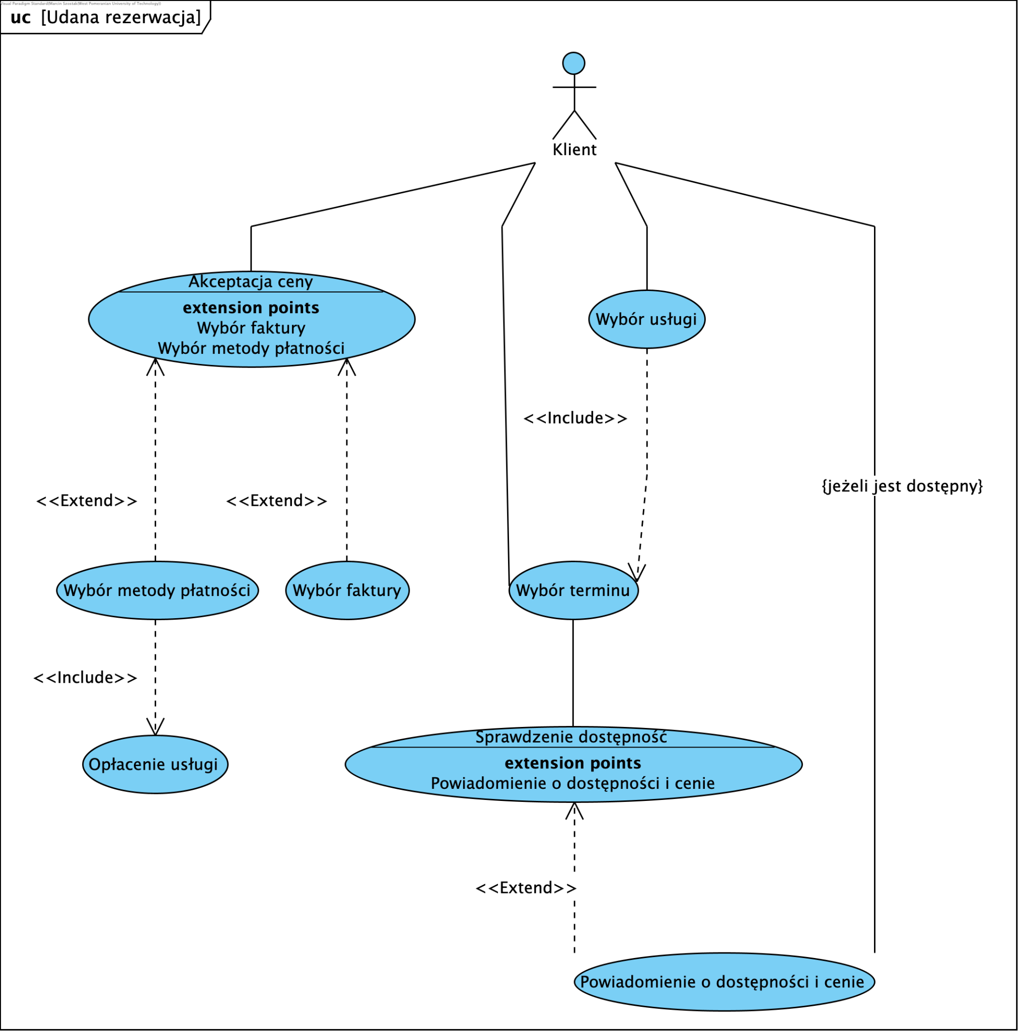

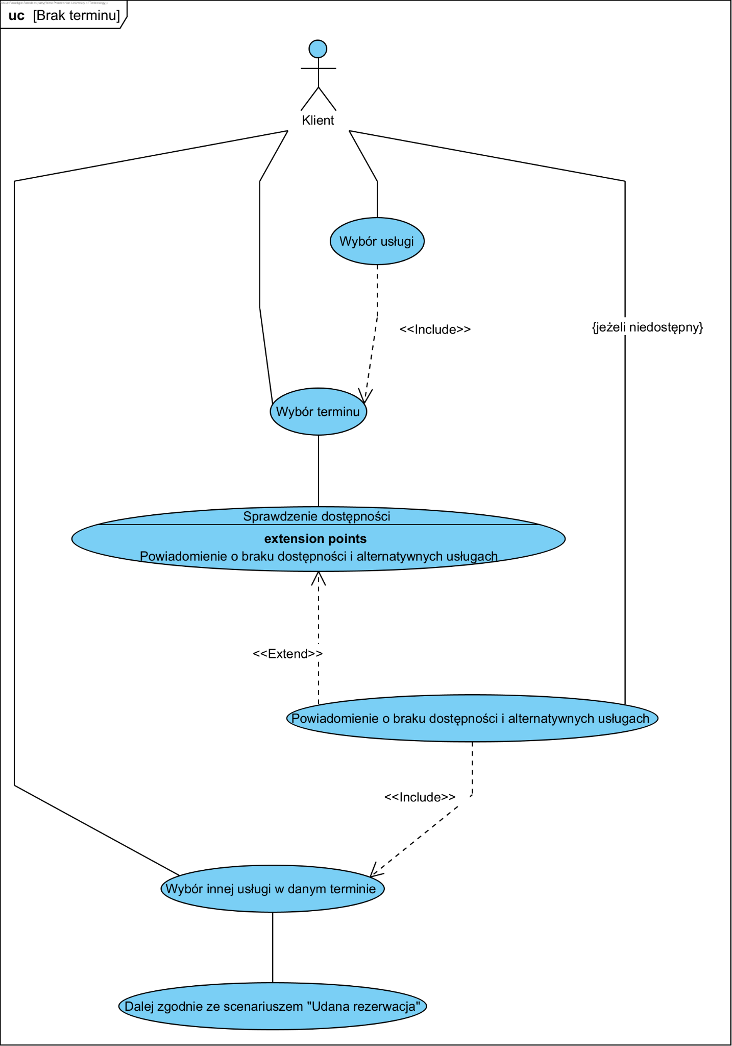

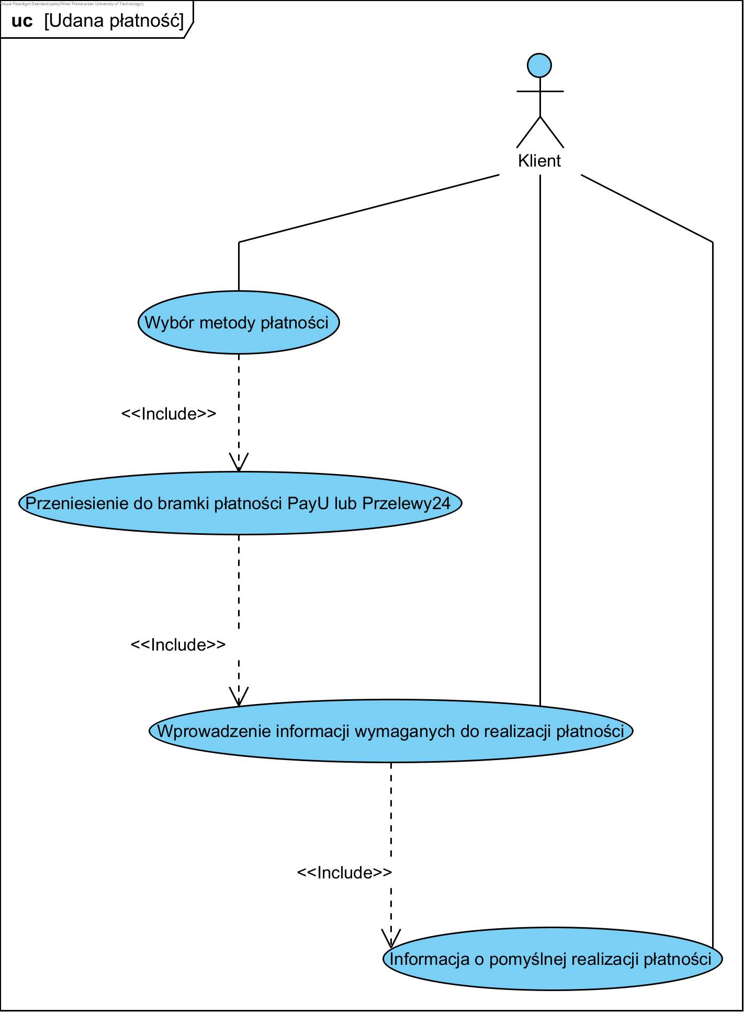

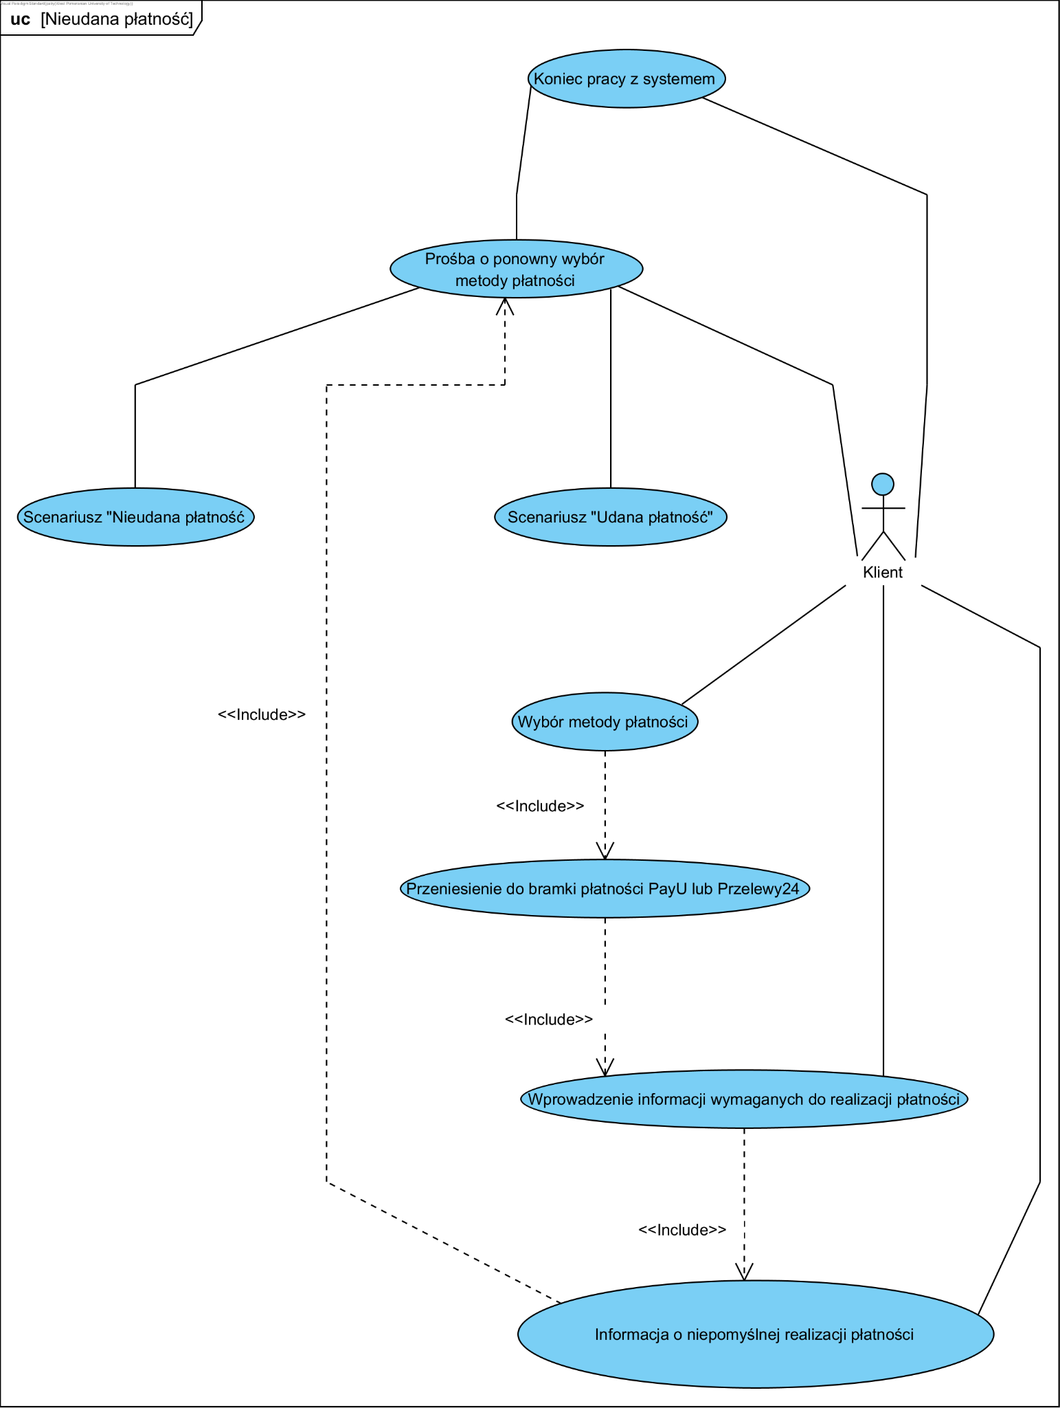

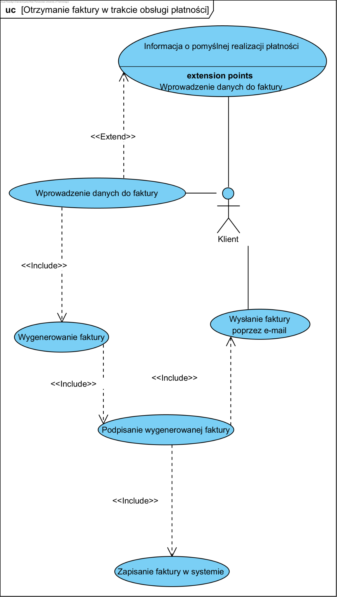

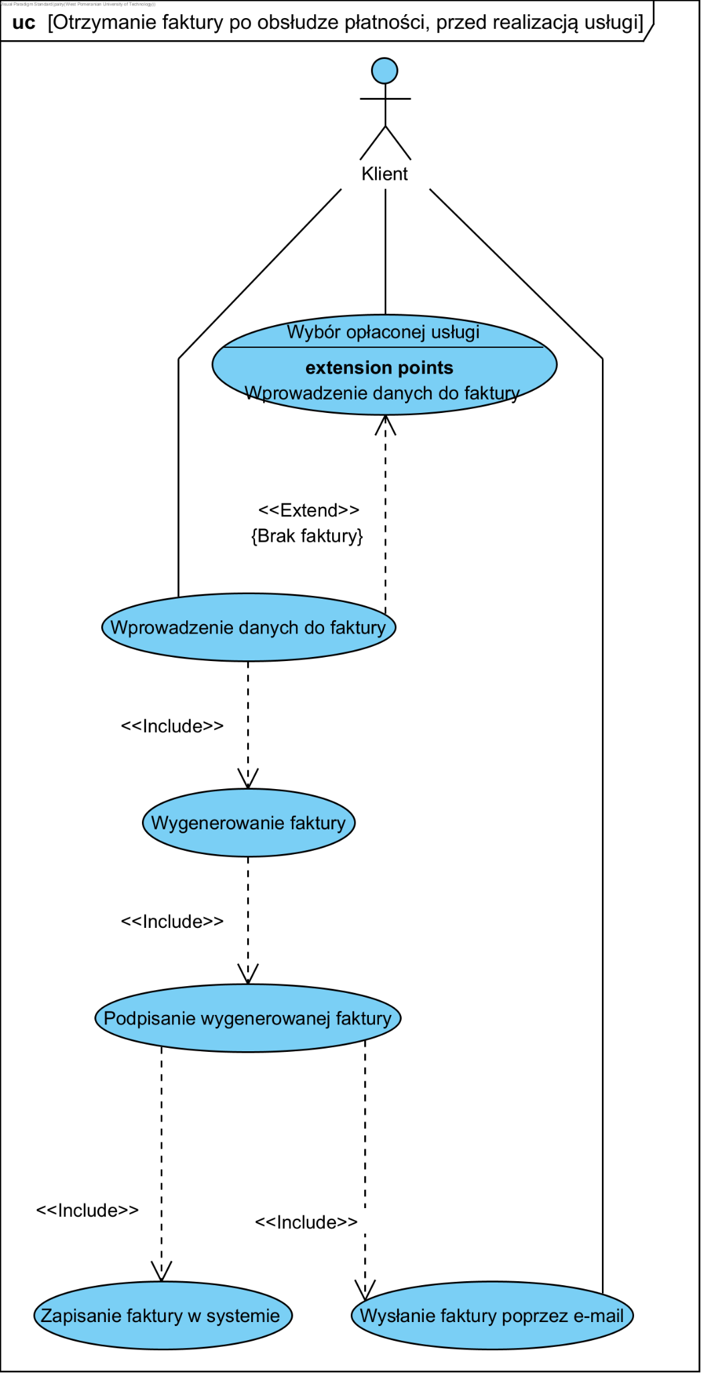

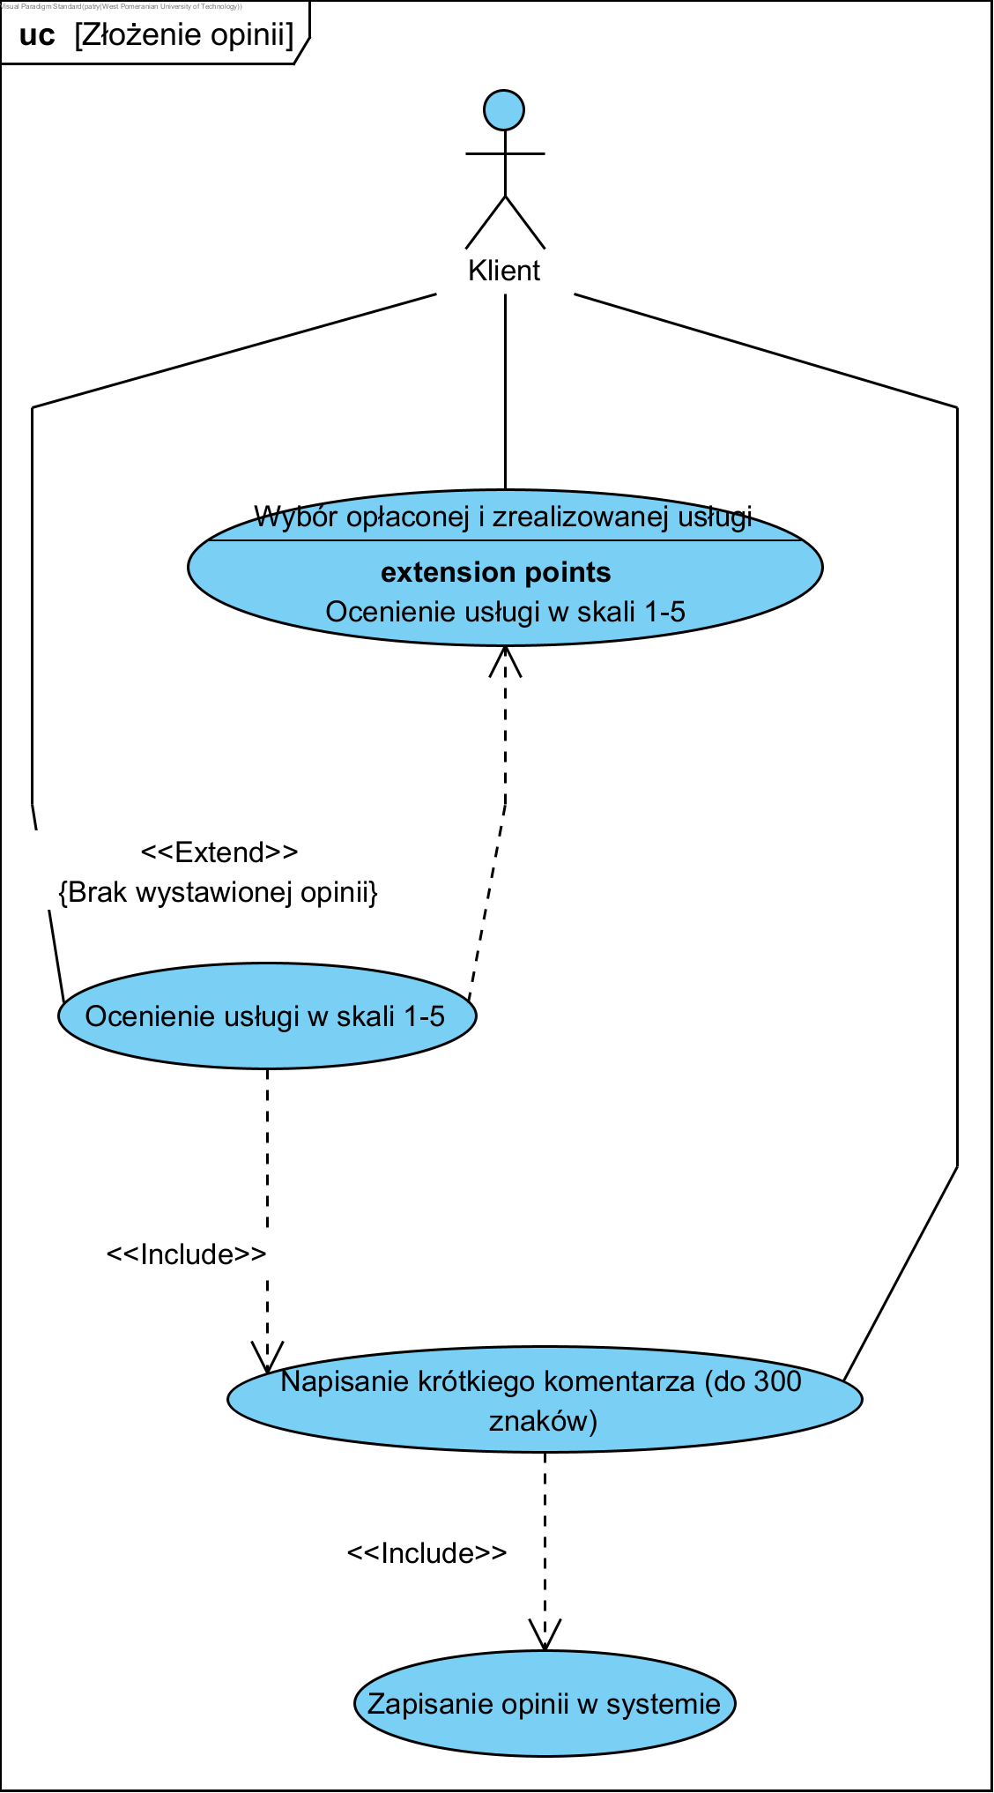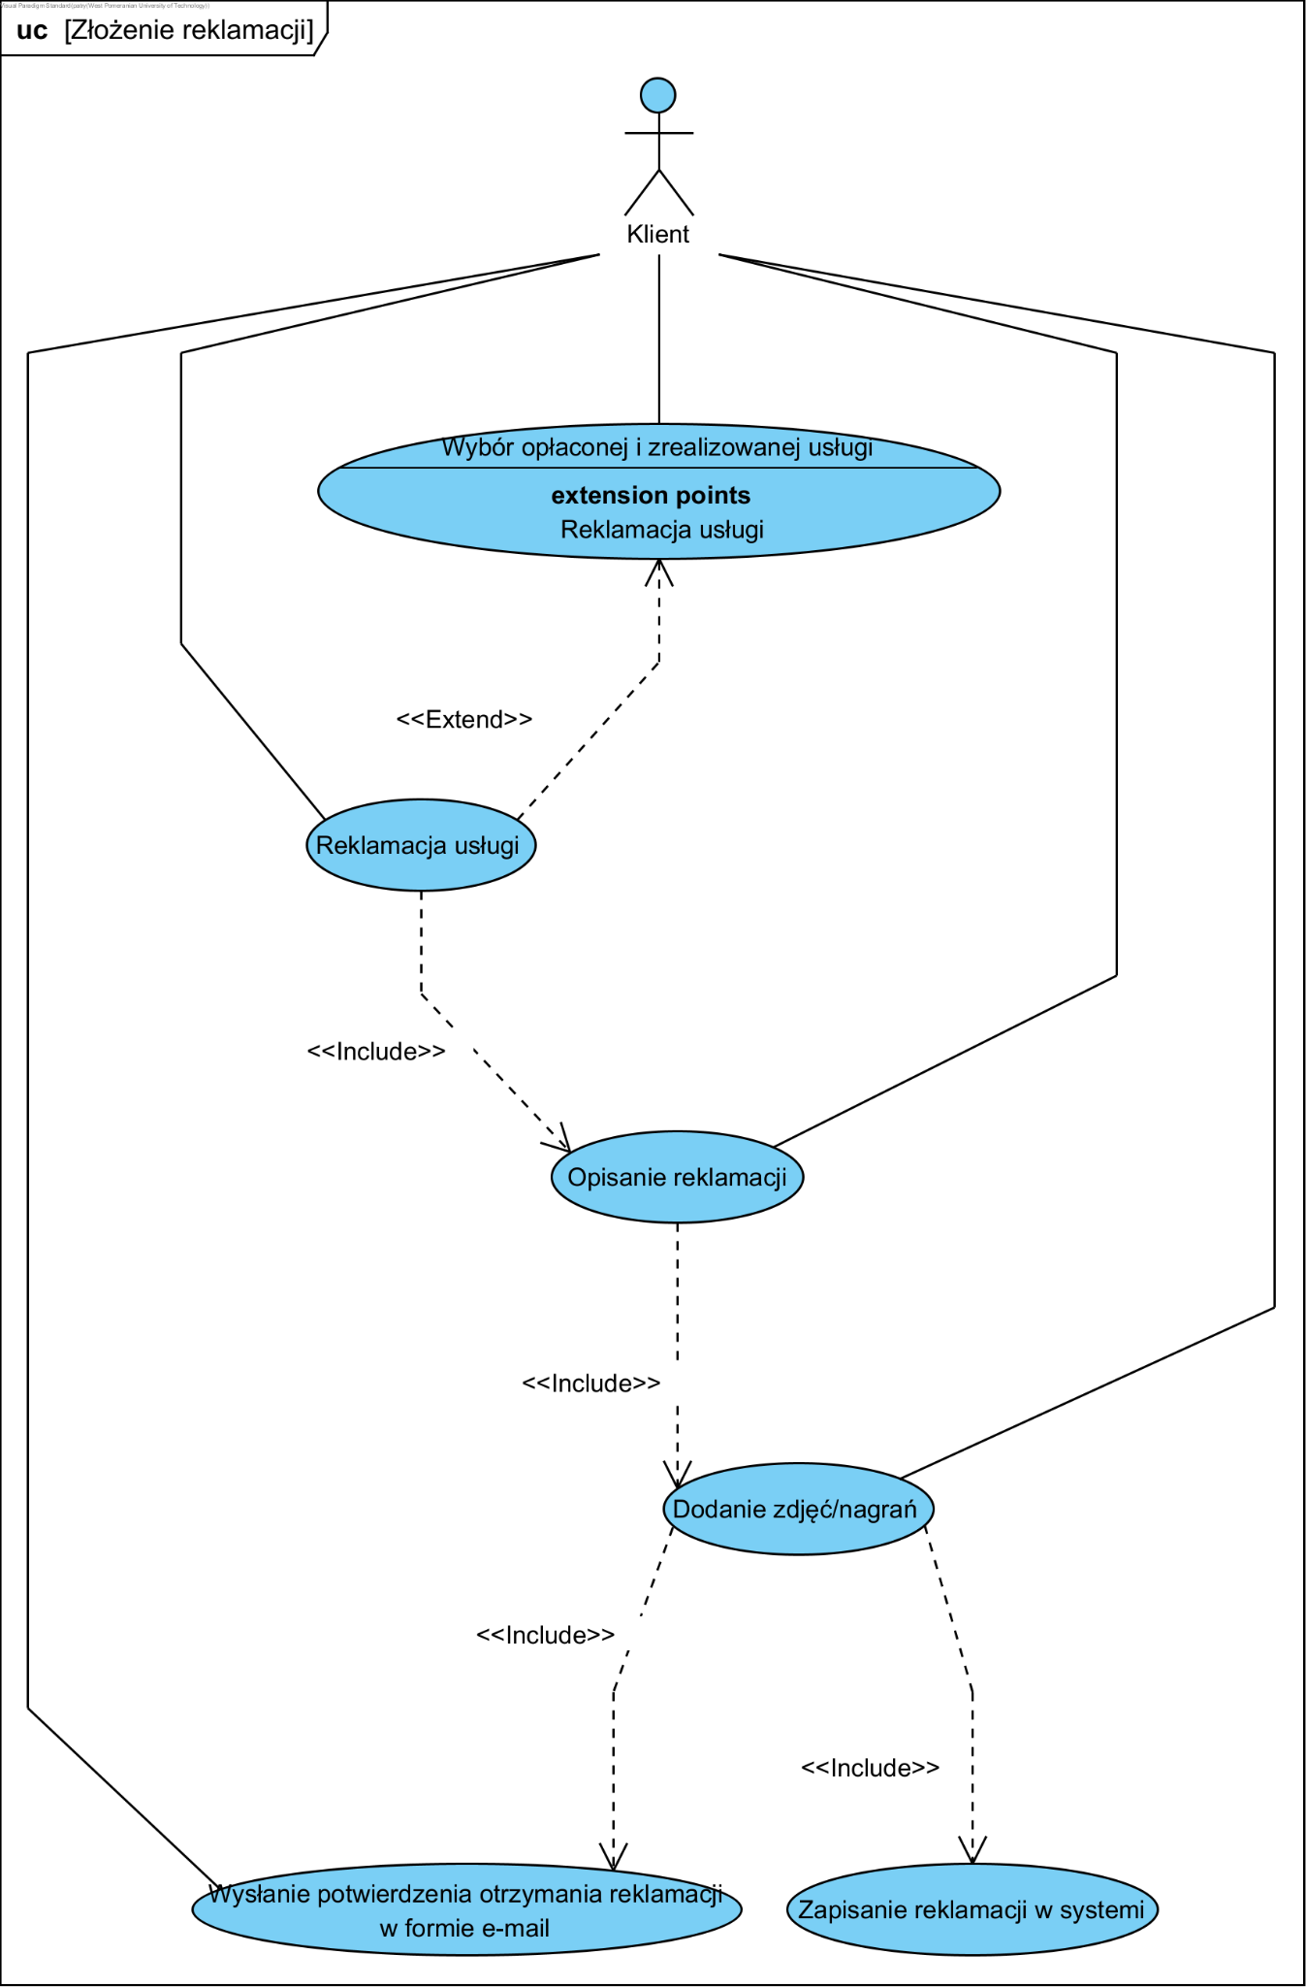

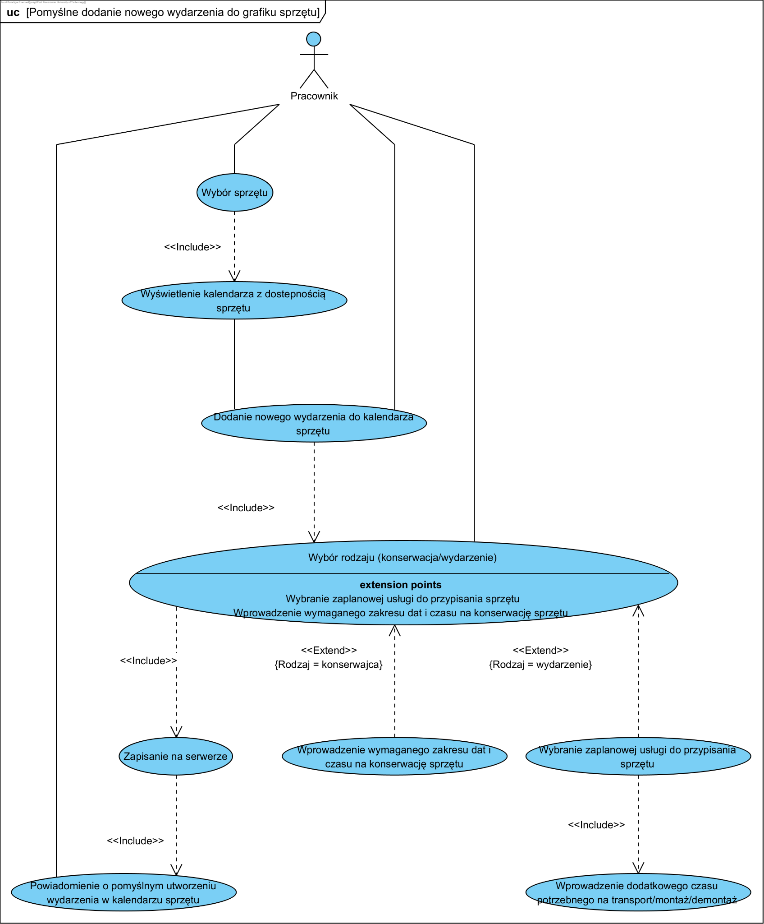

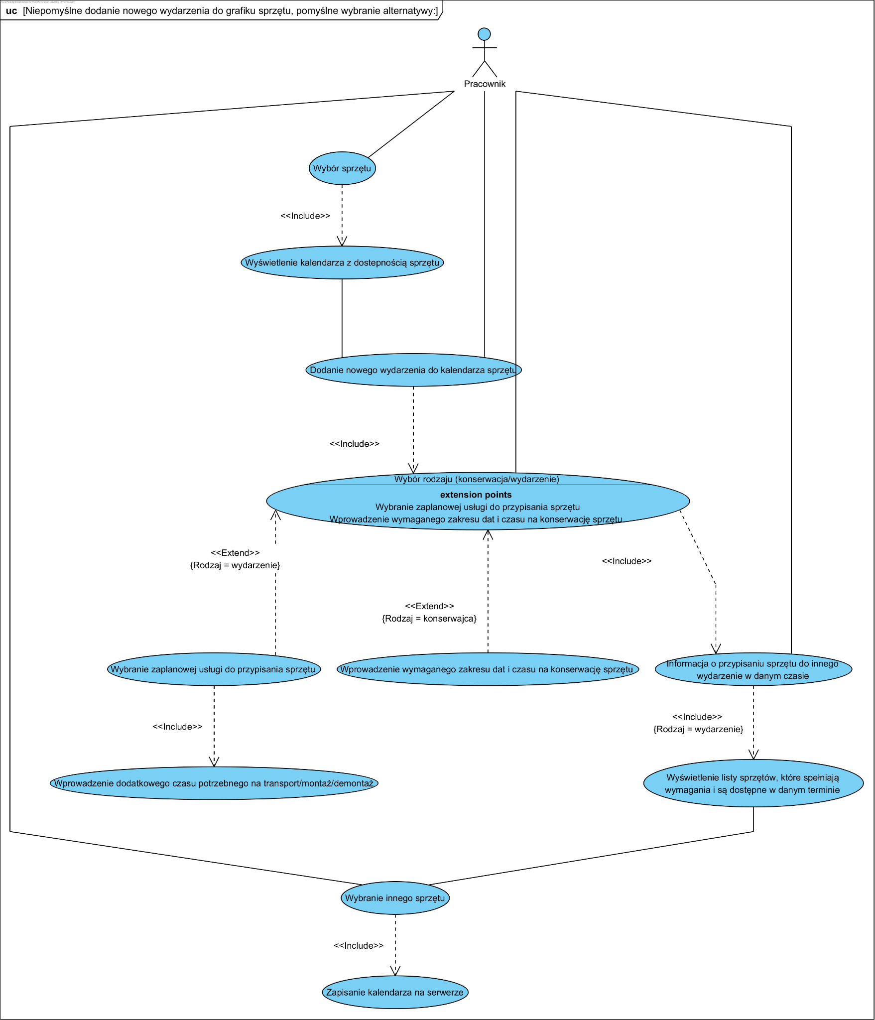

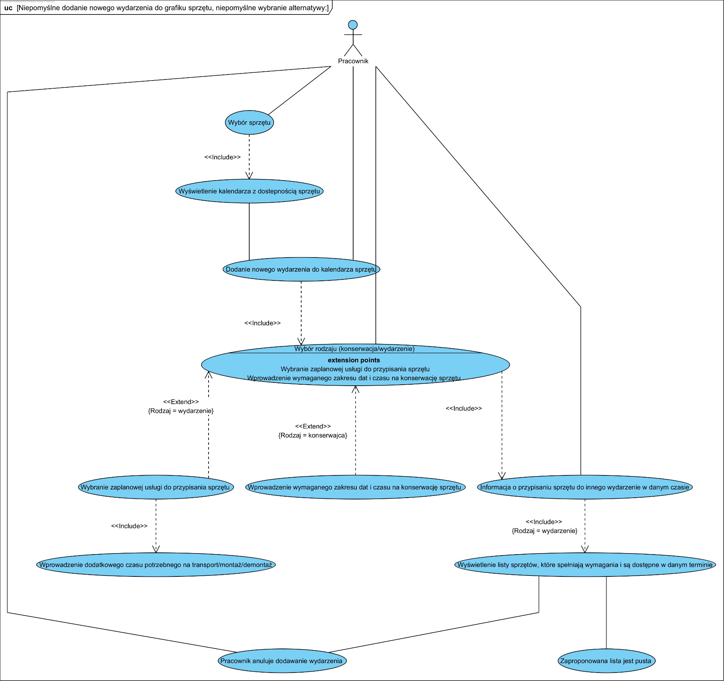

### Szczegółowy opis wymagań

dla 5-7 wybranych najważniejszych przypadków użycia

każde na nowej stronie wg następujących punktów:

* Numer – jako ID
* Nazwa
* Uzasadnienie biznesowe – odwołanie (-a) do elementów wymienionych w 5.1.5. (id i treść elementu, do którego się odwołujemy)
* Użytkownicy
* Scenariusze, dla każdego z nich:
* Nazwa scenariusza
* Warunki początkowe
* **Przebieg działań –** numerowana lista kroków, ze wskazaniem, kto realizuje dany krok
* Efekty – warunki końcowe
* Wymagania niefunkcjonalne – szczegółowe wobec poszczególnych wymagań funkcjonalnych
* Częstotliwość - na skali 1-5 lub BN-BW
* Istotność – inaczej: zależność krytyczna, znaczenie - na skali 1-5 lub BN-BW

***Ważne!***

*Elementy od warunków początkowych do końca mogą być grupowane, tj. specyfikacja pojedynczego przypadku użycia może zawierać:*

*- pojedynczy przebieg działań (scenariusz główny) oraz ew. scenariusze alternatywne, albo*

*- wiele przebiegów głównych wraz z ew. scenariuszami alternatywnymi – wtedy każdy z przebiegów głównych powinien być opisany wg tych punktów (od warunków początkowych do końca).*

1. Wymaganie 1
   1. ID1
   2. Klient może zarezerwować usługę organizację wydarzenia
   3. Spełnia: 5.1.5.1.a Rezerwacja usług on-line
   4. Użytkownicy: klienci
   5. Scenariusze:
      1. Udana rezerwacja:
         1. Warunki początkowe:
            1. Wybrana przez klienta usługa jest dostępna w interesującym go czasie.
         2. Przebieg działań:
            1. Klient wybiera interesujący go pakiet usług;
            2. Klient zaznacza w kalendarzu interesujący go termin wykonania usługi;
            3. Klient zostaje poinformowany, że usługa jest możliwa do zrealizowania w interesującym go terminie;
            4. Klient zostaje poinformowany o cenie zaliczki i usługi;
            5. Klient akceptuje cenę, wybiera, czy chce otrzymać fakturę drogą elektroniczną, wybiera metodę płatności i za jej pomocą wpłaca zaliczkę.
         3. Efekt:
            1. Wydarzenie zostaje zarejestrowane w systemie;
            2. Klient otrzymuje wiadomość e-mail potwierdzającą udaną rezerwację wydarzenia w systemie.
         4. Częstotliwość: 5
         5. Istotność 3
      2. Brak terminu:
         1. Warunki początkowe:
            1. Wybrana przez klienta usługa jest niedostępna w interesującym go czasie.
         2. Przebieg działań:
            1. Klient wybiera interesujący go pakiet usług;
            2. Klient zaznacza w kalendarzu interesujący go termin wykonania usługi;
            3. Klient zostaje poinformowany, że usługa nie jest możliwa do zrealizowania w interesującym go terminie;
            4. Klient zostaje poinformowany o alternatywnych usługach dostępnych w wybranym terminie;
            5. Klient akceptuje nowy pakiet usług (scenariusz Udana rezerwacja) lub kończy pracę z systemem.
         3. Efekt:
            1. brak
         4. Częstotliwość: 2
         5. Istotność: 3
2. Wymaganie 2
   1. ID2
   2. Klient może opłacić usługę organizacji wydarzenia
   3. Spełnia: 5.1.5.1.b Płatności on-line
   4. Użytkownicy: klienci
   5. Scenariusze:
      1. Udana płatność:
         1. Warunki początkowe:
            1. Wybrana przez klienta usługa jest dostępna w interesującym go czasie;
            2. Klient zaakceptował cenę usługi.
         2. Przebieg działań:
            1. Klient wybiera metodę płatności;
            2. Klient zostaje przeniesiony do zewnętrznej bramki płatniczej obsługującej płatności - PayU lub Przelewy24;
            3. Klient wprowadza informacje wymagane do realizacji płatności;
            4. Bramka płatnicza zwraca informacje o pomyślnej realizacji płatności;
         3. Efekt:
            1. Wydarzenie zostaje zarejestrowane w systemie;
            2. System wyświetla klientowi informacje o pomyślnej realizacji płatności i o zarejestrowaniu wydarzenia w systemie;
            3. Klient otrzymuje wiadomość e-mail potwierdzającą udaną rezerwację wydarzenia w systemie;
            4. Jeżeli klient wskazał, że chce otrzymać fakturę drogą elektroniczną, klient otrzymuje wiadomość mailową z wygenerowaną fakturą.
         4. Częstotliwość: 5
         5. Istotność: 5
      2. Nieudana płatność:
         1. Warunki początkowe:
            1. Wybrana przez klienta usługa jest dostępna w interesującym go czasie;
            2. Klient zaakceptował cenę usługi.
         2. Przebieg działań:
            1. Klient wybiera metodę płatności;
            2. Klient zostaje przeniesiony do zewnętrznej bramki płatniczej obsługującej płatności - PayU lub Przelewy24;
            3. Klient wprowadza informacje wymagane do realizacji płatności;
            4. Bramka płatnicza zwraca informacje o niepomyślnej realizacji płatności;
            5. Klient zostaje poinformowany o niepomyślnej realizacji płatności i zostaje poproszony o ponowne wybranie metody płatności;
            6. Klient ponownie wybiera metodę płatności (scenariusz Udana płatność lub Nieudana płatność) lub kończy pracę z systemem.
         3. Efekt:
            1. brak
         4. Częstotliwość: 2
         5. Istotność: 2
3. Wymaganie 3
   1. ID3
   2. Klient może otrzymać fakturę za opłaconą usługę
   3. Spełnia: 5.1.5.1.c Faktury elektroniczne
   4. Użytkownicy: klienci
   5. Scenariusze:
      1. Otrzymanie faktury w trakcie obsługi płatności:
         1. Warunki początkowe:
            1. Wybrana przez klienta usługa jest dostępna w interesującym go czasie;
            2. Klient zaakceptował cenę usługi;
            3. Klient wybrał opcję otrzymania faktury drogą elektroniczną;
            4. Klient pomyślnie opłacił usługę.
         2. Przebieg działań:
            1. System wyświetla klientowi informacje o pomyślnej realizacji płatności i o zarejestrowaniu wydarzenia w systemie;
            2. Klient zostaje poproszony o wprowadzenie danych do faktury;
            3. System generuje fakturę na podstawie wprowadzonych przez klienta danych;
            4. System podpisuje wygenerowaną fakturę cyfrowym podpisem elektronicznym;
            5. System wysyła klientowi wiadomość e-mail zawierającą wygenerowaną i podpisaną fakturę;
            6. System zapisuje kopię faktury na serwerze lokalnym.
         3. Efekt:
            1. Klient otrzymuje wiadomość mailową z wygenerowaną fakturą;
            2. Kopia wygenerowanej faktury jest zapisywana na serwerze lokalnym.
         4. Częstotliwość: 3
         5. Istotność: 5
      2. Otrzymanie faktury po obsłudze płatności, przed realizacją usługi:
         1. Warunki początkowe:
            1. Wybrana przez klienta usługa jest dostępna w interesującym go czasie;
            2. Klient zaakceptował cenę usługi;
            3. Klient nie wybrał opcji otrzymania faktury drogą elektroniczną;
            4. Klient pomyślnie opłacił usługę;
            5. Usługa nie została zrealizowana.
         2. Przebieg działań:
            1. Klient wybiera opłaconą usługę, za którą faktura nie została wygenerowana i która nie została jeszcze zrealizowana;
            2. Klient zostaje poproszony o wprowadzenie danych do faktury;
            3. System generuje fakturę na podstawie wprowadzonych przez klienta danych;
            4. System podpisuje wygenerowaną fakturę cyfrowym podpisem elektronicznym;
            5. System wysyła klientowi wiadomość e-mail zawierającą wygenerowaną i podpisaną fakturę;
            6. System zapisuje kopię faktury na serwerze lokalnym.
         3. Efekt:
            1. Klient otrzymuje wiadomość mailową z wygenerowaną fakturą;
            2. Kopia wygenerowanej faktury jest zapisywana na serwerze lokalnym.
         4. Częstotliwość: 1
         5. Istotność: 5
4. Wymaganie 4
   1. ID4
   2. Klient może wystawić opinię na temat zrealizowanego wydarzenia i klient może wnieść reklamację zrealizowanego wydarzenia
   3. Spełnia: 5.1.5.1.d Składanie opinii oraz reklamacji on-line
   4. Użytkownicy: klienci
   5. Scenariusze:
      1. Złożenie opinii:
         1. Warunki początkowe:
            1. Usługa została opłacona i zrealizowana.
         2. Przebieg działań:
            1. W widoku historii usług klient wybiera opcję dodania opinii do usługi, która została opłacona i zrealizowana, ale nie została oceniona;
            2. Klient zostaje poproszony o ocenienie usługi w skali 1-5 i dodanie krótkiego (do 300 znaków) komentarza;
            3. System zapisuje opinię na serwerze lokalnym.
         3. Efekt:
            1. Ocena i komentarz są zapisywane na serwerze lokalnym.
         4. Częstotliwość: 4
         5. Istotność: 1
      2. Złożenie reklamacji:
         1. Warunki początkowe:
            1. Usługa została opłacona i zrealizowana.
         2. Przebieg działań:
            1. W widoku historii usług klient wybiera opcję reklamacji usługi, która została opłacona i zrealizowana;
            2. Klient zostaje poproszony o opisanie powodów reklamacji i dodanie zdjęć i nagrań wideo potwierdzających nieprawidłowe wykonanie usługi;
            3. System zapisuje reklamację na serwerze lokalnym ze statusem “oczekuje”;
            4. System wysyła klientowi wiadomość e-mail potwierdzającą otrzymanie reklamacji.
         3. Efekt:
            1. Klient otrzymuje wiadomość mailową potwierdzającą otrzymanie reklamacji;
            2. Reklamacja jest zapisywana na serwerze lokalnym ze statusem “oczekuje”.
         4. Częstotliwość: 1
         5. Istotność: 4
5. Wymaganie 5
   1. ID5
   2. Klient może otrzymać fakturę za opłaconą usługę
   3. Spełnia: 5.1.5.2.b planowanie wydania sprzętu, instalacji na miejscu wydarzenia oraz napraw na podstawie grafików i zarezerwowanych usług
   4. Użytkownicy: pracownicy techniczni
   5. Scenariusze:
      1. Pomyślne dodanie nowego wydarzenia do grafiku sprzętu:
         1. Warunki początkowe:
            1. Wybrany przez pracownika termin nie jest zajęty przez inne wydarzenie.
         2. Przebieg działań:
            1. Pracownik wybiera interesujący go sprzęt z listy sprzętu;
            2. System wyświetla kalendarz zawierający informacje o terminach planowanych wydarzeń i działań konserwacyjnych przypisanych do sprzętu;
            3. Pracownik wybiera opcję zaplanowania nowego wydarzenia;
            4. Pracownik zostaje poproszony o wybranie rodzaju nowego wydarzenia - “wydarzenie” lub “konserwacja”;
            5. W wypadku wybrania “wydarzenie”:

Pracownik zostaje poproszony o wybranie wydarzenia, do którego ma zostać przypisany sprzęt;

Pracownik zostaje poproszony o wprowadzenie dodatkowego czasu potrzebnego na transport, montaż i demontaż sprzętu.

* + - * 1. W wypadku wybrania “konserwacja”, pracownik zostaje poproszony o wprowadzenie zakresu datowego potrzebnego na konserwację sprzętu.
        2. System przypisuje nowe wydarzenie do aktualnie wybranego sprzętu i zapisuje je na serwerze lokalnym;
        3. Pracownik zostaje powiadomiony o pomyślnym utworzeniu wydarzenia.
      1. Efekt:
         1. Nowe wydarzenie zostaje przypisane do grafiku sprzętu;
         2. Nowe wydarzenie zostaje zapisane na serwerze lokalnym.
      2. Częstotliwość: 5
      3. Istotność: 4
    1. Niepomyślne dodanie nowego wydarzenia do grafiku sprzętu, pomyślne wybranie alternatywy:
       1. Warunki początkowe:
          1. Wybrany przez pracownika termin jest zajęty przez inne wydarzenie.
       2. Przebieg działań:
          1. Pracownik wybiera interesujący go sprzęt z listy sprzętu;
          2. System wyświetla kalendarz zawierający informacje o terminach planowanych wydarzeń i działań konserwacyjnych przypisanych do sprzętu;
          3. Pracownik wybiera opcję zaplanowania nowego wydarzenia;
          4. Pracownik zostaje poproszony o wybranie rodzaju nowego wydarzenia - “wydarzenie” lub “konserwacja”;
          5. W wypadku wybrania “wydarzenie”:

Pracownik zostaje poproszony o wybranie wydarzenia, do którego ma zostać przypisany sprzęt;

Pracownik zostaje poproszony o wprowadzenie dodatkowego czasu potrzebnego na transport, montaż i demontaż sprzętu.

* + - * 1. W wypadku wybrania “konserwacja”, pracownik zostaje poproszony o wprowadzenie zakresu datowego potrzebnego na konserwację sprzętu.
        2. Pracownik zostaje poinformowany, w wybranym terminie wybrany sprzęt jest już przypisany do innego wydarzenia.
        3. W wypadku wybrania “wydarzenie”, pracownikowi zostaje przedstawiona lista sprzętów tej samej kategorii, których grafik nie koliduje z wybranym wydarzeniem;
        4. Pracownik wybiera inny sprzęt z listy zaproponowanej przez system.
      1. Efekt:
         1. Nowe wydarzenie zostaje przypisane do grafiku sprzętu;
         2. Nowe wydarzenie zostaje zapisane na serwerze lokalnym.
      2. Częstotliwość: 2
      3. Istotność: 4
    1. Niepomyślne dodanie nowego wydarzenia do grafiku sprzętu, niepomyślne wybranie alternatywy:
       1. Warunki początkowe:
          1. Wybrany przez pracownika termin jest zajęty przez inne wydarzenie.
       2. Przebieg działań:
          1. Pracownik wybiera interesujący go sprzęt z listy sprzętu;
          2. System wyświetla kalendarz zawierający informacje o terminach planowanych wydarzeń i działań konserwacyjnych przypisanych do sprzętu;
          3. Pracownik wybiera opcję zaplanowania nowego wydarzenia;
          4. Pracownik zostaje poproszony o wybranie rodzaju nowego wydarzenia - “wydarzenie” lub “konserwacja”;
          5. W wypadku wybrania “wydarzenie”:

Pracownik zostaje poproszony o wybranie wydarzenia, do którego ma zostać przypisany sprzęt;

Pracownik zostaje poproszony o wprowadzenie dodatkowego czasu potrzebnego na transport, montaż i demontaż sprzętu.

* + - * 1. W wypadku wybrania “konserwacja”, pracownik zostaje poproszony o wprowadzenie zakresu datowego potrzebnego na konserwację sprzętu.
        2. Pracownik zostaje poinformowany, w wybranym terminie wybrany sprzęt jest już przypisany do innego wydarzenia.
        3. W wypadku wybrania “wydarzenie”, pracownikowi zostaje przedstawiona lista sprzętów tej samej kategorii, których grafik nie koliduje z wybranym wydarzeniem;
        4. Zaproponowana lista jest pusta lub pracownik anuluje dodawanie wydarzenia.
      1. Efekt:
         1. brak
      2. Częstotliwość: 1
    1. Istotność: 3

## Wymagania niefunkcjonalne

W odniesieniu do całego systemu, modułów lub innych składowych systemu

1. Wydajność – w odniesieniu do konkretnych sytuacji – funkcji systemu
2. Bezpieczeństwo – utrata, zniszczenie danych, zniszczenie innego systemu przez nasz – wraz z działaniami zapobiegawczymi i ograniczającymi skutki
3. Zabezpieczenia
4. Inne cechy jakości – najlepiej ilościowo, żeby można było zweryfikować (zmierzyć) – adaptowalność, dostępność, poprawność, elastyczność, łatwość konserwacji, przenośność, awaryjność, testowalność, użyteczność
5. Wydajność:
   1. System powinien obsługiwać co najmniej 50 000 kont.
   2. System powinien obsługiwać co najmniej 100 zamówień dziennie.
   3. System powinien zaoferować klientowi alternatywny pakiet usług w czasie nie dłuższym niż 5 sekund.
   4. System powinien wygenerować i wysłać fakturę elektroniczną w czasie nie dłuższym niż 3 sekundy.
6. Zgodność z RODO:
   1. System powinien być zgodny z przepisami Rozporządzenia Ogólnego o Ochronie Danych Osobowych (RODO).
   2. Użytkownicy powinni wyrazić świadomą zgodę na przetwarzanie swoich danych osobowych i być informowani o celach, zakresie oraz okresie przechowywania tych danych.
   3. System powinien umożliwiać klientom dostęp do swoich danych osobowych, możliwość ich aktualizacji lub usunięcia.
   4. W przypadku otrzymania żądania usunięcia danych osobowych użytkownika, system powinien trwale usunąć jego dane osobowe w czasie nie dłuższym niż 5 sekund.
7. Bezpieczeństwo:
   1. System powinien szyfrować przechowywane wrażliwe dane użytkowników.
   2. System powinien tworzyć kopię zapasową przechowywanych danych codziennie o północy.
   3. Tworzenie kopii zapasowej systemu nie powinno trwać dłużej niż 1 godzina.
   4. System powinien przechowywać kopie zapasowe z ostatnich 7 dni.
8. Dostępność:
   1. Maksymalny czas niesprawności systemu po awarii nie powinien przekroczyć 8 godzin.
9. Kompatybilność:
   1. System powinien być zgodny z przeglądarkami internetowymi: Microsoft Edge wersja 88 i nowsze, Mozilla Firefox wersja 66 i nowsze, Google Chrome wersja 88 i nowsze, Safari wersja 13 i nowsze, Opera wersja 66 i nowsze.
10. Pozostałe:
    1. System powinien umożliwić użytkownikowi dodanie do 5 zdjęć do reklamacji i opinii.

# Zarządzanie projektem

## Zasoby ludzkie

(rzeczywiste lub hipotetyczne) – przy realizacji projektu

Należy założyć, że projekt byłby realizowany w całości jako projekt komercyjny a nie tylko częściowo w ramach zajęć na uczelni

## Harmonogram prac

Etapy mogą się składać z zadań.

Wskazać czasy trwania poszczególnych etapów i zadań – wykres Gantta.

obejmuje również harmonogram wdrożenia projektu – np. szkolenie, rozruch, konfiguracja, serwis – może obejmować różne wydania (tj. o różnej funkcjonalności – personal, professional, enterprise) i wersje (1.0, 1.5, itd.)

## Etapy/kamienie milowe projektu

dla głównych etapów projektu

# Zarządzanie ryzykiem

## Lista czynników ryzyka

Wypełniona lista kontrolna

1. Niejasne wymagania.
2. Zmieniające się wymagania.
3. Brak odpowiednich zasobów.
4. Nieodpowiednie zarządzanie projektem.
5. Niedostateczne testowanie i kontrola jakości.

## Ocena ryzyka

prawdopodobieństwo i wpływ

1. Niejasne wymagania:
   1. Może prowadzić do nieporozumień i błędów w trakcie tworzenia oprogramowania.
   2. Niskie.
2. Zmieniające się wymagania:
   1. Mogą prowadzić do opóźnień, konfuzji i błędów w oprogramowaniu. Brak stabilności w wymaganiach może utrudnić proces planowania i implementacji.
   2. Średnie
3. Nieodpowiednie zarządzanie projektem:
   1. Złe zarządzanie projektem, brak odpowiedniego planowania, monitorowania postępu i brak efektywnego komunikowania się w zespole może prowadzić do chaosu i opóźnień w projekcie
   2. Niskie
4. Niedostateczne testowanie i kontrola jakości:
   1. Może prowadzić do wystąpienia błędów i problemów, które nie zostaną wykryte przed wdrożeniem.
   2. Wysokie

## Plan reakcji na ryzyko

Działania w odniesieniu do poszczególnych ryzyk.

Mogą być wg różnych strategii, tj. kilka strategii dla pojedynczego czynnika ryzyka

1. Niejasne wymagania:
   1. Plan komunikacji i analizy wymagań:
      1. Komunikacja z klientem - utrzymanie regularnej i otwartej komunikacji z klientem w celu lepszego zrozumienia potrzeb i oczekiwań.
      2. Analiza wymagań - dogłębna, wraz z klientem i zespołem projektowym.
      3. Ustalenie priorytetów - gdy niektóre wymagania są niejasne lub nie do końca zrozumiane,
   2. Plan iteracyjny i weryfikacji:
      1. Iteracyjne podejście - Zamiast zdefiniować i uzgodnić wszystkie wymagania na samym początku projektu, zastosować iteracyjne podejście - podzielenie projektu na krótsze okresy czasu (iteracje).
      2. Weryfikacja i walidacja - regularnie weryfikować i walidować wymagania w trakcie procesu tworzenia oprogramowania.
2. Zmieniające się wymagania:
   1. Plan zarządzania zmianami:
      1. Proces zgłaszania zmian - ustanowienie jasnego procesu zgłaszania zmian, który obejmuje dokumentowanie, ocenę i zatwierdzanie zmian w wymaganiach.
      2. Ocena wpływu zmian - przeprowadzenie oceny jej wpływu na projekt, analiza kosztów i zasobów.
      3. Priorytetyzacja zmian - ustalenie priorytetów i wprowadzanie w odpowiedniej kolejności - ocena które są najważniejsze.
      4. Dokumentacja zmian - wszystkie zmiany powinny być odpowiednio udokumentowane.
   2. Plan elastycznego podejścia:
      1. Zwinne metodyki - wykorzystanie metodyk, takich jak Scrum czy Kanban, które są bardziej elastyczne i umożliwiają dostosowywanie się do zmieniających się wymagań.
      2. Wysoka komunikacja z klientem - regularna i otwarta komunikacja z klientem jest kluczowa w przypadku zmieniających się wymagań.
      3. Modułowa architektura i kod - tworzenie modułowej i elastycznej architektury oprogramowania oraz czystego i łatwo modyfikowalnego kodu.
3. Nieodpowiednie zarządzanie projektem:
   1. Plan poprawy zarządzania:
      1. Analiza sytuacji - zrozumienie, czy problemy wynikają z braku odpowiednich procesów, umiejętności czy komunikacji.
      2. Wdrażanie efektywnych procesów - opracowanie i wdrożenie.
      3. Kształcenie i rozwój zespołu - może to obejmować szkolenia z technik zarządzania, komunikacji, rozwiązywania konfliktów i efektywnego planowania.
      4. Monitorowanie postępu - systematyczne monitorowanie postępu projektu w oparciu o konkretne mierniki i wskaźniki.
   2. Plan restrukturyzacji projektu:
      1. Rewizja harmonogramu i zasobów - przeprowadzenie krytycznej oceny harmonogramu projektu i dostępnych zasobów.
      2. Komunikacja i zaangażowanie interesariuszy - nawiązanie silnej komunikacji z interesariuszami, zaangażowanie ich w proces zarządzania, wyjaśnienie bieżącej sytuacji, planów naprawczych i zapewnienie, że są informowani
4. Niedostateczne testowanie i kontrola jakości:
   1. Plan wzmocnienia testowania:
      1. Ocena pokrycia testami - przeprowadzenie oceny - określenie co zostało objęte testami a co nie - ustalenie obszarów wymagających dodatkowej uwagi.
      2. Tworzenie kompletnego planu testów - opracowanie kompletnego planu testów, który obejmuje różne rodzaje testów, takie jak testy jednostkowe, testy integracyjne, testy systemowe, testy wydajności itp.
      3. Automatyzacja testów - wprowadzenie automatyzacji testów, zwłaszcza tam, gdzie to możliwe.
      4. Testowanie regresji - zapewnienie regularnego testowania regresji, czyli powtórzenie istotnych testów po wprowadzeniu zmian w kodzie lub konfiguracji.
   2. Plan poprawy kontroli jakości:
      1. Ewentualności i przeglądy kodu - wprowadzenie procedur przeglądów kodu, w których inni członkowie zespołu dokonują oceny i weryfikacji kodu.
      2. Testowanie akceptacyjne przez klienta - ustanowienie procesu testowania akceptacyjnego przez klienta, w którym klient sprawdza, czy system spełnia jego oczekiwania i wymagania.
      3. Monitorowanie i analiza błędów - utworzenie systemu monitorowania błędów i analizy ich przyczyn. Błędy powinny być rejestrowane, śledzone, a następnie analizowane pod kątem przyczyn i zastosowania działań zapobiegawczych.

# Zarządzanie jakością

## Scenariusze i przypadki testowe

szczegółowy plan testowania systemu – głównie testowanie funkcjonalności; każdy scenariusz od nowej strony, musi zawierać co najmniej następujące informacje (sugerowany układ tabelaryczny, np. wg szablonu podanego w osobnym pliku lub na wykładzie):

* numer – jako ID
* nazwa scenariusza – co test w nim testowane (max kilka wyrazów)
* kategoria – poziom/kategoria testów
* opis – dodatkowe opcjonalne informacje, które nie zmieściły się w nazwie
* tester - konkretna osoba lub klient/pracownik,
* termin – kiedy testowanie ma być przeprowadzane,
* narzędzia wspomagające – jeśli jakieś są używane przy danym scenariuszu
* przebieg działań – tabela z trzema kolumnami: lp. oraz opisującymi działania testera i systemu
* założenia, środowisko, warunki wstępne, dane wejściowe – przygotowanie przed uruchomieniem testów
* zestaw danych testowych – najlepiej w formie tabelarycznej – jakie konkretnie dane mają być użyte przez testera i zwrócone przez system w poszczególnych krokach przebiegu działań
* *przebieg lub zestaw danych testowych musi zawierać jawną informację o warunku zaliczenia testu*

# Projekt techniczny

## Opis architektury systemu

1. Warstwa prezentacji:
   1. Aplikacja WEB dostępna na wszystkich popularnych systemach operacyjnych (Windows, Linux, MacOS, Android. IOS) dla kontrahentów.
   2. Aplikacja WEB dostępna na wszystkich popularnych systemach operacyjnych (Windows, Linux, MacOS, Android. IOS) dla pracowników klienta (obsługi biznesowej).
   3. Aplikacje pozwalają użytkownikom na wykorzystanie funkcjonalności systemu.
2. Warstwa biznesowa:
   1. Ta warstwa zawiera logikę biznesową systemu.
   2. Odpowiada za przetwarzanie żądań użytkowników, wykonywanie operacji na danych i zarządzanie logiką aplikacji.
3. Warstwa danych:
   1. Ta warstwa przechowuje wszystkie dane systemu.
   2. Wykorzystuje system zarządzania bazą danych.
   3. Odpowiada za przechowywanie, organizację i dostęp do danych, umożliwiając odczyt i zapis danych przez aplikację web.
4. Warstwa komunikacji:
   1. Ta warstwa zapewnia komunikację między aplikacją web dla klientów a aplikacją web.
   2. Wykorzystuje protokoły sieciowe, HTTP lub HTTPS, aby umożliwić przesyłanie żądań i odpowiedzi między klientem a serwerem.
5. Infrastruktura:
   1. Ta warstwa zapewnia środowisko do uruchomienia aplikacji web.
   2. Wykorzystuje serwery aplikacji WWW.
   3. Zarządza również skalowalnością, wydajnością i bezpieczeństwem systemu.

W ramach tej architektury, aplikacja web dla klientów oraz pracowników komunikuje się z aplikacją web poprzez protokoły komunikacyjne, takie jak HTTP. Aplikacja web jest odpowiedzialna za przetwarzanie żądań klientów, korzystając z logiki biznesowej, a następnie operuje na danych przechowywanych w bazie danych. Baza danych zapewnia trwałe przechowywanie i organizację danych systemu.

Ta architektura pozwala na separację warstw, co ułatwia rozwój, testowanie i utrzymanie systemu. Ponadto, może być skalowana, aby obsłużyć rosnącą liczbę klientów i zapewnić wydajność systemu.

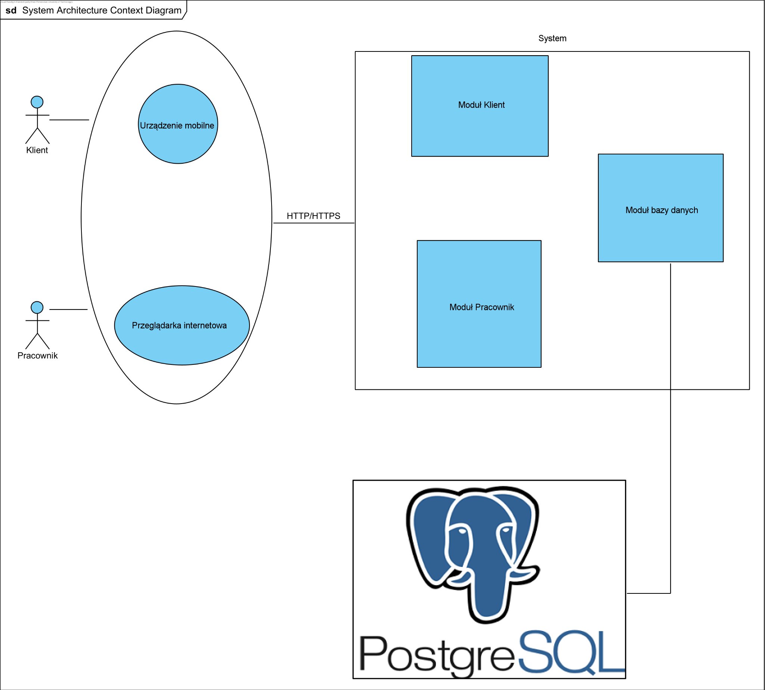

## Technologie implementacji systemu

1. Frontend Framework Angular:
   1. Modułowość: Angular umożliwia podzielenie aplikacji na mniejsze moduły, co ułatwia zarządzanie kodem i skalowanie aplikacji.
   2. Reużywalność komponentów: umożliwia tworzenie komponentów wielokrotnego użytku, przyspieszając rozwój aplikacji.
   3. Wiązanie danych oraz silnik szablonów: umożliwia tworzenie dynamicznego i dynamiczne aktualizowanie interfejsu użytkownika na podstawie zmian w danych.
   4. Obsługa formularzy: narzędzia do obsługi formularzy, takie jak walidacja danych i kontrola błędów, ułatwiające pracę z formularzami.
   5. Wsparcie dla narzędzi programistycznych: duże wsparcie dla narzędzi do debugowania i testowania, które ułatwiają pracę deweloperom.
   6. Duża społeczność i dokumentacja: Angular cieszy się dużą społecznością deweloperów, co oznacza dostęp do bogatej dokumentacji i wsparcia online.
   7. Języki:
      1. TypeScript.
      2. HTML.
      3. CSS.
2. Backend REST Api w JAVA:
   1. Bezpieczeństwo: Java zapewnia wiele mechanizmów i bibliotek do implementacji bezpieczeństwa, takich jak uwierzytelnianie, autoryzacja, szyfrowanie i zarządzanie sesjami.
   2. Wydajność, może obsługiwać duże obciążenia.
   3. Skalowalność: Java posiada wbudowane mechanizmy, takie jak wątki i puling połączeń, które umożliwiają łatwe skalowanie REST API w celu obsługi większej liczby żądań.
   4. Wieloplatformowość: Java działa na wielu platformach, takich jak Windows, Linux i macOS.
   5. Łatwość utrzymania: oferuje wiele narzędzi i praktyk do testowania, debugowania i monitorowania.
   6. Integracja z bazami danych: wsparcie dla różnych systemów zarządzania bazą danych, takich jak MySQL, PostgreSQL i Oracle.
   7. Duża społeczność: ma dużą i aktywną społeczność programistyczną, co oznacza dostęp do licznych zasobów, forum dyskusyjnych, bibliotek i gotowych rozwiązań.
   8. Stabilność.
3. Baza danych PostgreSQL:
   1. Relacyjna.
   2. Otwartym kodzie źródłowy.
   3. Wysokiej wydajności i skalowalności
   4. Wieloplatformowa.

## Diagramy UML

każdy diagram ma mieć tytuł oraz ma być na osobnej stronie

diagramy przypadków użycia umieszczone w punkcie 5.2.2, a nie tutaj.

### Diagram(-y) klas

1 lub więcej

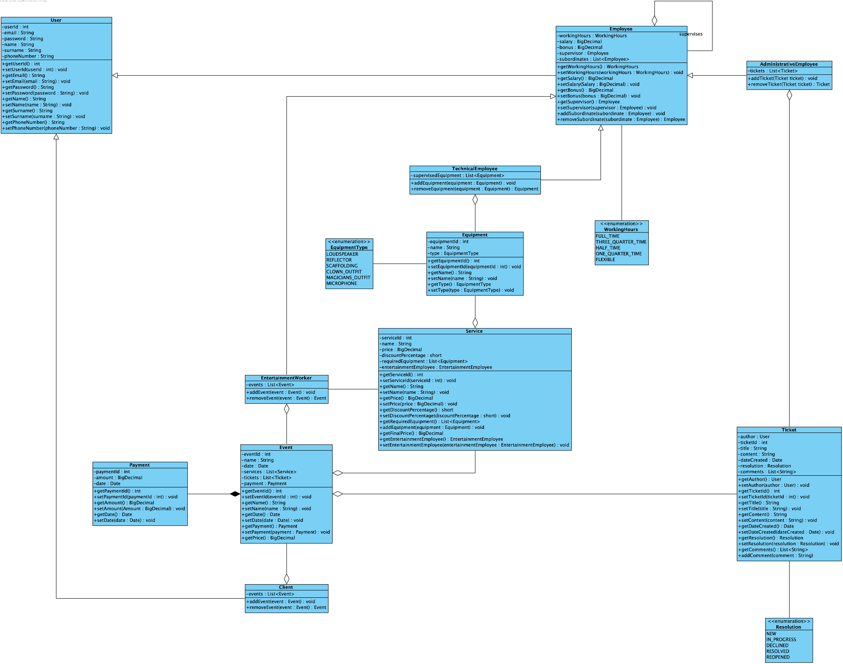

### Diagram(-y) czynności

1 lub więcej

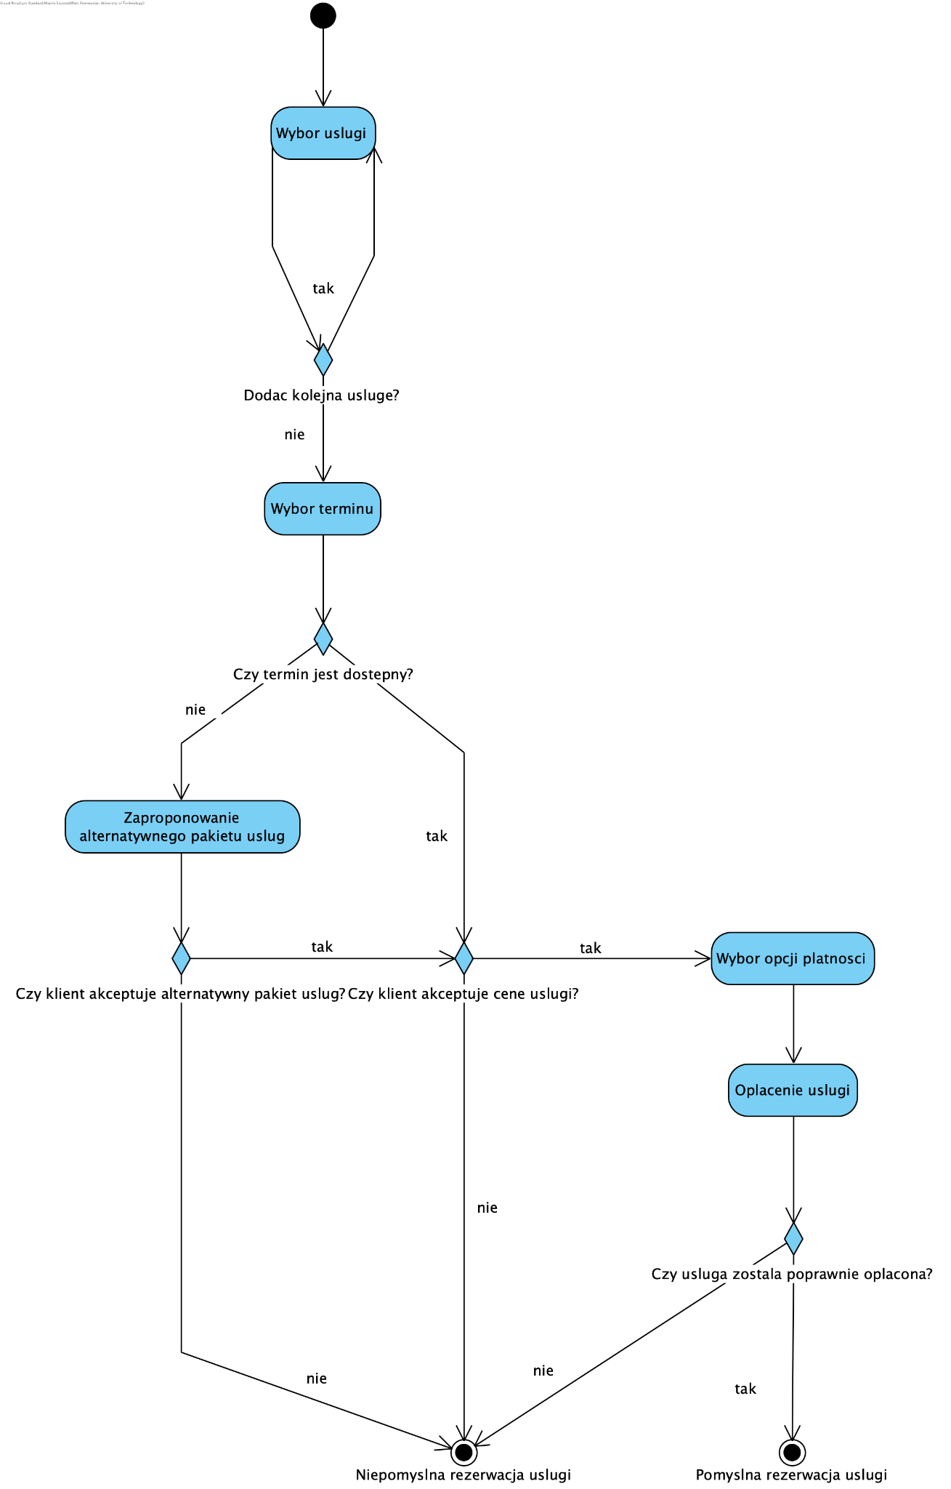

### Diagramy sekwencji

co najmniej 5, w tym co najmniej 1 przypadek użycia zilustrowany kilkoma diagramami

1. Udana rezerwacja

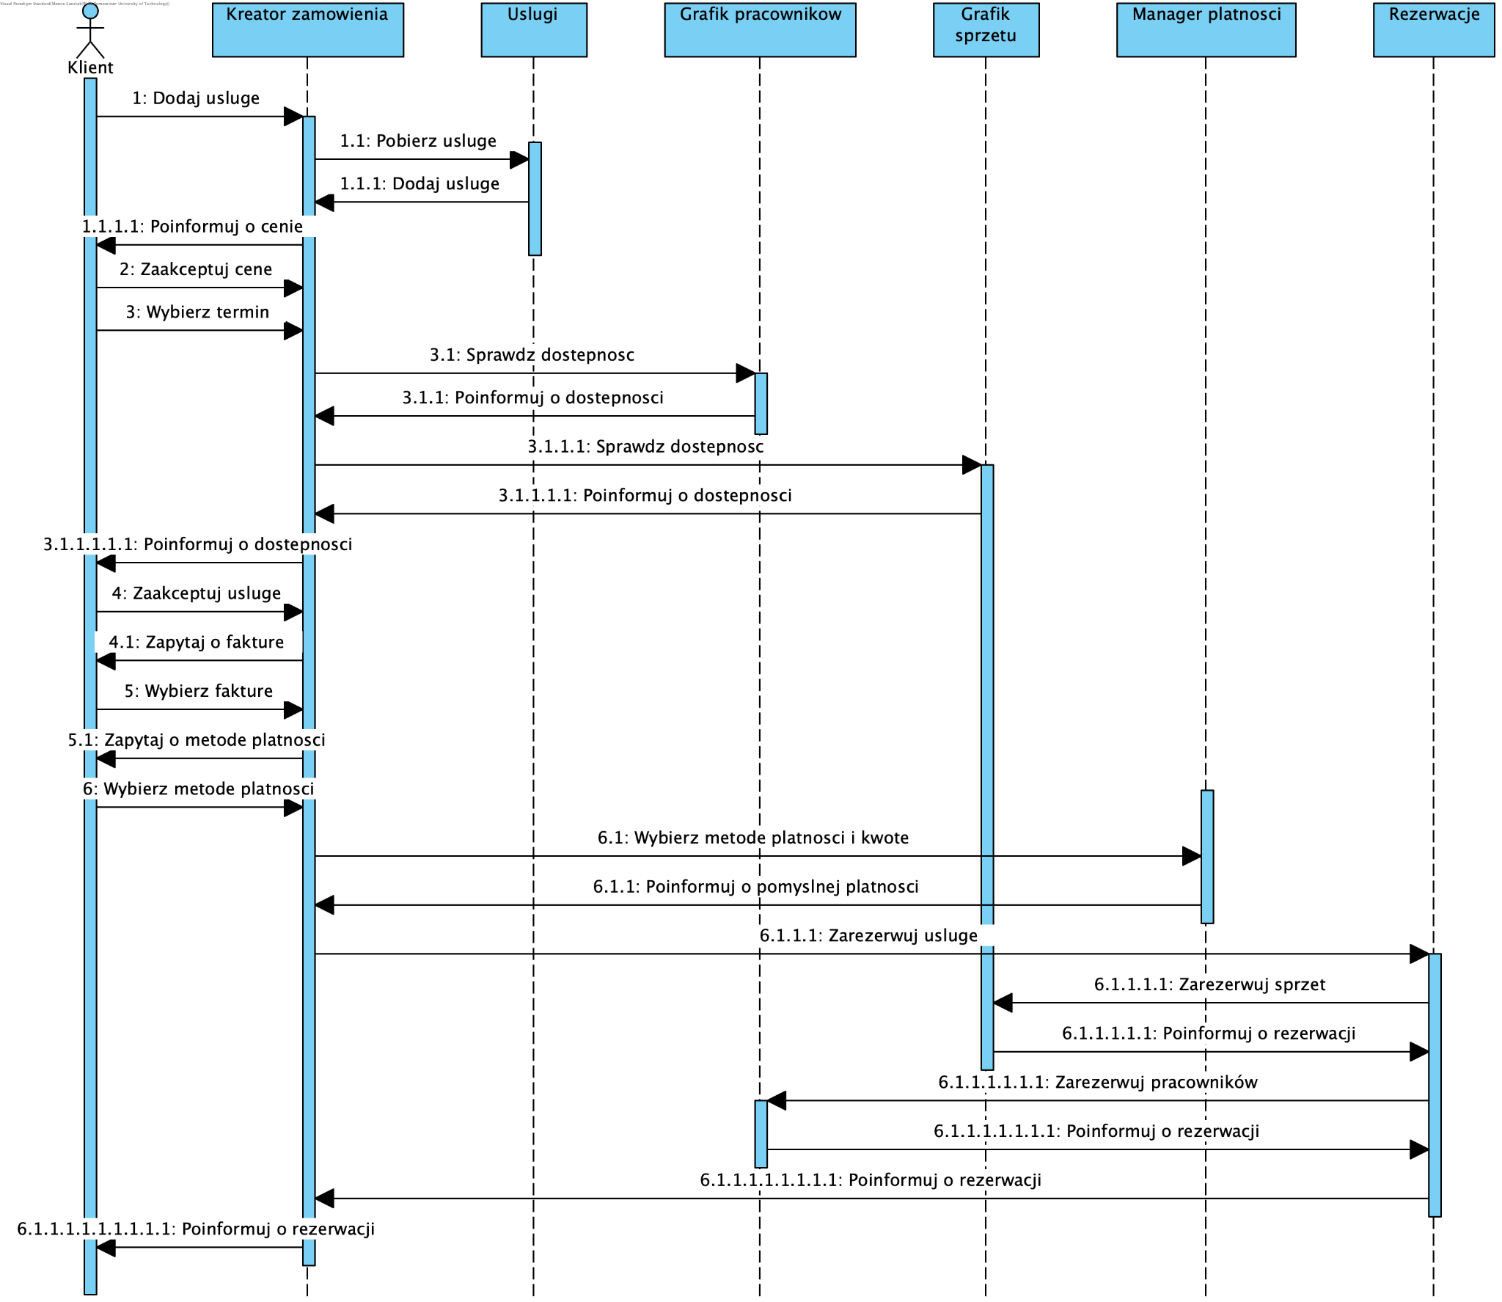

### Inne diagramy

co najmniej trzy – komponentów, rozmieszczenia, maszyny stanowej itp.

## Charakterystyka zastosowanych wzorców projektowych

informacja opisowa wspomagana diagramami (odsyłaczami do diagramów UML); jeśli wykorzystano wzorce projektowe, to należy wykazać dwa z nich

## Projekt bazy danych

### Schemat

w trzeciej formie normalnej; jeśli w innej to umieć uzasadnić wybór

Na podstawie visual paradigm

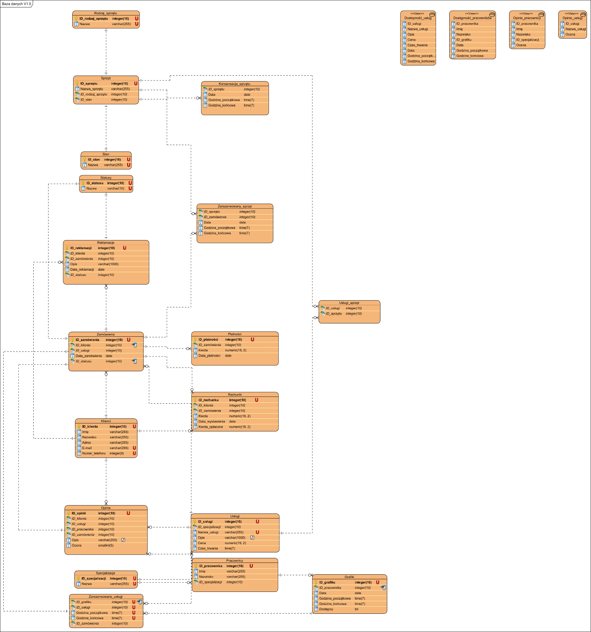

### Projekty szczegółowe tabel

w zależności, czy następujące elementy są widoczne na schemacie b.d.: nazwa tabeli, nazwy pól, typ danych, wartości NULL, klucz główny, klucz obcy –

- jeśli TAK: i nie ma potrzeby pokazania dodatkowych elementów b.d., to ten punkt może być pusty,

- jeśli NIE: to podać te elementy, których nie widać na schemacie.

dodatkowymi elementami mogą być np. triggery, procedury, funkcje, indeksy, użytkownicy, role.

Dodać tabelę z regułami i ograniczeniami wartości - eg. PESEL

|  |  |  |  |  |
| --- | --- | --- | --- | --- |
| **Tabela - Specjalizacje** | | | | |
| **NAZWA** | **RODZAJ** | **WIELKOŚĆ** | **DOD. INF.** | **PK/FK** |
| ID_specjalizacji | integer | 10 | Unique | PK |
| Nazwa | varchar | 255 |  |  |

|  |  |  |  |  |
| --- | --- | --- | --- | --- |
| **Tabela - Grafiki** | | | | |
| **NAZWA** | **RODZAJ** | **WIELKOŚĆ** | **DOD. INF.** | **PK/FK** |
| ID_grafiku | integer | 10 | Unique | PK |
| ID_pracownika | integer | 10 | Index | FK |
| Data | date |  |  |  |
| Godzina_początkowa | time | 7 |  |  |
| Godzina_końcowa |  | 7 |  |  |
| Dostepny | bit |  | Default: 1 |  |

|  |  |  |  |  |
| --- | --- | --- | --- | --- |
| **Tabela - Pracownicy** | | | | |
| **NAZWA** | **RODZAJ** | **WIELKOŚĆ** | **DOD. INF.** | **PK/FK** |
| ID_pracownika | integer | 10 | Unique | PK |
| Imię | varchar | 255 |  |  |
| Nazwisko | varchar | 255 |  |  |
| ID_specjalizacji | integer | 10 |  | FK |

|  |  |  |  |  |
| --- | --- | --- | --- | --- |
| Tabela - Usługi | | | | |
| NAZWA | RODZAJ | WIELKOŚĆ | DOD. INF. | PK/FK |
| ID_usługi | integer | 10 | Unique | PK |
| ID_specjalizacji | integer | 10 |  | FK |
| Nazwa_usługi | varchar | 255 |  |  |
| Opis | varchar | 1000 | Nullable |  |
| Cena | numeric | 19, 2 |  |  |
| Czas_trwania | time | 7 |  |  |

|  |  |  |  |  |
| --- | --- | --- | --- | --- |
| **Tabela - Zarezerwowane_usługi** | | | | |
| **NAZWA** | **RODZAJ** | **WIELKOŚĆ** | **DOD. INF.** | **PK/FK** |
| ID_grafiku | integer | 10 | Unique | FK |
| ID_usługi | varchar | 10 | Unique | FK |
| Godzina_początkowa | time | 7 | Unique  >= Grafiki.Godzina_początkowa && <= Grafiki.Godzina_końcowa |  |
| Godzina_końcowa | time | 7 | Unique |  |
| ID_zamówienia | integer | 10 | Unique | FK |

|  |  |  |  |  |
| --- | --- | --- | --- | --- |
| **Tabela - Zamówienia** | | | | |
| **NAZWA** | **RODZAJ** | **WIELKOŚĆ** | **DOD. INF.** | **PK/FK** |
| ID_zamówienia | integer | 10 | Unique | PK |
| ID_klienta | integer | 10 |  | FK |
| ID_usługi | integer | 10 |  | FK |
| Data_zamówienia | date |  |  |  |
| ID_statusu | integer | 10 |  | FK |

|  |  |  |  |  |
| --- | --- | --- | --- | --- |
| **Tabela - Klienci** | | | | |
| **NAZWA** | **RODZAJ** | **WIELKOŚĆ** | **DOD. INF.** | **PK/FK** |
| ID_klienta | integer | 10 | Unique | PK |
| Imię | varchar | 255 |  |  |
| Nazwisko | varchar | 255 |  |  |
| Adres | varchar | 255 |  |  |
| E-mail | varchar | 255 | Unique |  |
| Numer_telefonu | integer | 9 | Unique |  |
| Hasło | varchar | 10 |  |  |

|  |  |  |  |  |
| --- | --- | --- | --- | --- |
| **Tabela - Płatności** | | | | |
| **NAZWA** | **RODZAJ** | **WIELKOŚĆ** | **DOD. INF.** | **PK/FK** |
| ID_płatności | integer | 10 | Unique | PK |
| ID_zamówienia | integer | 10 |  | FK |
| Kwota | numeric | 19,2 |  |  |
| Data_płatności | date |  |  |  |

|  |  |  |  |  |
| --- | --- | --- | --- | --- |
| **Tabela - Rachunki** | | | | |
| **NAZWA** | **RODZAJ** | **WIELKOŚĆ** | **DOD. INF.** | **PK/FK** |
| ID_rachunku | integer | 10 | Unique | PK |
| ID_klienta | integer | 10 |  | FK |
| ID_zamówienia | integer | 10 |  | FK |
| Kwota | numeric | 19,2 |  |  |
| Data_wystawienia | date |  |  |  |
| Kwota_opłacona | numeric | 19,2 |  |  |

|  |  |  |  |  |
| --- | --- | --- | --- | --- |
| **Tabela - Sprzęt** | | | | |
| **NAZWA** | **RODZAJ** | **WIELKOŚĆ** | **DOD. INF.** | **PK/FK** |
| ID_sprzętu | integer | 10 | Unique | PK |
| Nazwa | varchar | 255 |  |  |
| ID_rodzaj_sprzętu | integer | 10 |  | FK |
| ID_stan | integer | 10 |  | FK |

|  |  |  |  |  |
| --- | --- | --- | --- | --- |
| **Tabela - Rodzaj_sprzętu** | | | | |
| **NAZWA** | **RODZAJ** | **WIELKOŚĆ** | **DOD. INF.** | **PK/FK** |
| ID_rodzaj_sprzętu | integer | 10 | Unique | PK |
| Nazwa | varchar | 255 | Unique |  |

|  |  |  |  |  |
| --- | --- | --- | --- | --- |
| **Tabela - Stan** | | | | |
| **NAZWA** | **RODZAJ** | **WIELKOŚĆ** | **DOD. INF.** | **PK/FK** |
| ID_stan | integer | 10 | Unique | PK |
| Nazwa | varchar | 255 | Unique |  |

|  |  |  |  |  |
| --- | --- | --- | --- | --- |
| **Tabela - Usługi_sprzęt** | | | | |
| **NAZWA** | **RODZAJ** | **WIELKOŚĆ** | **DOD. INF.** | **PK/FK** |
| ID_usługi | integer | 10 |  | FK |
| ID_sprzętu | integer | 10 |  | FK |

|  |  |  |  |  |
| --- | --- | --- | --- | --- |
| **Tabela - Zarezerwowany_sprzęt** | | | | |
| **NAZWA** | **RODZAJ** | **WIELKOŚĆ** | **DOD. INF.** | **PK/FK** |
| ID_sprzętu | integer | 10 |  | FK |
| ID_zamówienia | integer | 10 |  | FK |
| Data | date |  |  |  |
| Godzina_początkowa | time | 7 |  |  |
| Godzina_końcowa | time | 7 |  |  |

|  |  |  |  |  |
| --- | --- | --- | --- | --- |
| **Tabela - Konserwacje_sprzętu** | | | | |
| **NAZWA** | **RODZAJ** | **WIELKOŚĆ** | **DOD. INF.** | **PK/FK** |
| ID_sprzętu | integer | 10 |  | FK |
| Data | date |  |  |  |
| Godzina_początkowa | time | 7 |  |  |
| Godzina_końcowa | time | 7 |  |  |

|  |  |  |  |  |
| --- | --- | --- | --- | --- |
| **Tabela - Reklamacje** | | | | |
| **NAZWA** | **RODZAJ** | **WIELKOŚĆ** | **DOD. INF.** | **PK/FK** |
| ID_reklamacji | integer | 10 | Unique | PK |
| ID_klienta | integer | 10 |  | FK |
| ID_zamówienia | integer | 10 |  | FK |
| Opis | varchar | 1000 |  |  |
| Data_reklamacji | date |  |  |  |
| ID_statusu | integer | 10 |  | FK |

|  |  |  |  |  |
| --- | --- | --- | --- | --- |
| **Tabela - Statusy** | | | | |
| **NAZWA** | **RODZAJ** | **WIELKOŚĆ** | **DOD. INF.** | **PK/FK** |
| ID_statusu | integer | 10 | Unique | PK |
| Nazwa | varchar | 255 | Unique |  |

|  |  |  |  |  |
| --- | --- | --- | --- | --- |
| **Tabela - Opinie** | | | | |
| **NAZWA** | **RODZAJ** | **WIELKOŚĆ** | **DOD. INF.** | **PK/FK** |
| ID_opinii | integer | 10 | Unique | PK |
| ID_klienta | integer | 10 |  | FK |
| ID_usługi | integer | 10 |  | FK |
| ID_pracownika | integer | 10 |  | FK |
| ID_zamówienia | integer | 10 |  | FK |
| Opis | varchar | 255 | Nullable |  |
| Ocena | smallint | 5 | >=0 && <=5 |  |

## Projekt interfejsu użytkownika

co najmniej dla głównej funkcjonalności programu – w razie wątpliwości, uzgodnić z prowadzącym zajęcia

1. Projekt interfejsu użytkownika dla rezerwacji usługi:
   1. Strona główna:
      1. Na górnym pasku nawigacyjnym znajduje się logo firmy, menu nawigacyjne i przycisk logowania.
      2. Na środku strony znajduje się baner promujący oferowane usługi.
      3. Poniżej banera znajduje się przycisk "Zobacz ofertę".
   2. Wybór usług:
      1. Po kliknięciu przycisku "Zobacz ofertę" użytkownik zostaje przekierowany do strony z listą dostępnych usług.
      2. Na stronie znajduje się lista usług wraz z krótkim opisem, cennikiem oraz checkboxami umożliwiającymi wybór wielu usług naraz.
      3. Pod listą usług znajduje się przycisk "Rezerwuj", który przenosi użytkownika do strony wyboru daty realizacji wybranego pakietu usług.
   3. Wybór daty realizacji usług:
      1. Na stronie wyboru daty znajduje się kalendarz i formularz umożliwiający wybór adresu, daty i godziny realizacji usługi.
      2. Po wybraniu daty i godziny użytkownik może przejść dalej, klikając przycisk "Potwierdź".
   4. Potwierdzenie rezerwacji:
      1. Po kliknięciu przycisku "Potwierdź" użytkownik zostaje przeniesiony do strony potwierdzenia rezerwacji.
      2. Na stronie widoczne są szczegóły wybranych usług, podsumowanie zawierające koszt każdej z usług oraz koszt całkowity pakietu usług, a także data, godzina i adres realizacji usługi.
      3. Użytkownik ma możliwość jeszcze raz sprawdzenia wprowadzonych danych i potwierdzenia rezerwacji, klikając przycisk "Potwierdź rezerwację".
   5. Proponowanie podobnych usług w przypadku niedostępności:
      1. Jeśli któraś z wybranych usług nie jest dostępna w wybranym terminie, użytkownikowi wyświetlają się podobne usługi, które są dostępne w tym terminie.
      2. Podobne usługi są prezentowane w formie listy lub kart, zawierających nazwę usługi, krótki opis i cennik.
      3. Użytkownik ma możliwość wyboru jednego z proponowanych substytutów, usunięcia niedostępnej usługi z pakietu usług lub zrezygnowania z rezerwacji tej usługi.
   6. Logowanie lub kontynuowanie bez logowania:
      1. Po kliknięciu przycisku "Potwierdź rezerwację" użytkownik jest poproszony o zalogowanie się do swojego konta lub kontynuowanie bez logowania.
      2. Jeżeli użytkownik się loguje, widzi swoje dane osobowe lub dane firmy, które są automatycznie uzupełnione na podstawie swojego profilu użytkownika. Użytkownik może je edytować, jeśli są nieaktualne.
      3. Jeżeli wybiera opcję kontynuacji bez logowania, użytkownik ma możliwość kontynuowania bez logowania i zostaje poproszony o wprowadzenie swoich danych osobowych lub danych firmy.
      4. Użytkownik potwierdza poprawność wprowadzonych danych przez zaznaczenie checkboxa "Wprowadzone dane są poprawne" i kliknięcie przycisku "Potwierdź wprowadzone dane".
   7. Wybór formy płatności:
      1. Po wprowadzeniu danych osobowych lub danych firmy użytkownik przechodzi do sekcji wyboru formy płatności.
      2. Użytkownik wybiera jedną z dostępnych opcji płatności - karta płatnicza, przelew bankowy, BLIK.
      3. Użytkownik może wyrazić chęć otrzymania faktury, zaznaczając checkbox "Chcę otrzymać fakturę drogą elektroniczną".
      4. Użytkownik może wybrać formę płatności, zaznaczając odpowiednią opcję i klikając przycisk "Zapłać".
   8. Przekierowanie do zewnętrznej witryny obsługującej płatność:
      1. Po wyborze formy płatności i kliknięciu przycisku "Zapłać" użytkownik zostaje przekierowany do zewnętrznej witryny obsługującej płatność.
      2. Na tej witrynie użytkownik może wprowadzić swoje dane płatnicze i dokończyć proces płatności.

### Lista głównych elementów interfejsu

okien, stron, aktywności (Android)

Lista stron:

1. Moduł klient:
   1. Strona główna.
   2. Lista usług.
   3. Wybór terminu.
   4. Logowanie/Rejestracja.
   5. Płatności.
   6. Lista zarezerwowanych usług.
   7. Faktury i płatności.
   8. Opinie.
   9. Reklamacje.
   10. Opcje konta.
2. Moduł pracownik:
   1. Logowanie.
   2. Strona główna.
   3. Grafik i terminarz.
   4. Rezerwacje.
   5. Sprzęt.
   6. Personel.
   7. Faktury i płatności.
   8. Reklamacje i opinie.
   9. Dokumentacja.
   10. Administracja.

### Przejścia między głównymi elementami

np. storyboard, schemat blokowy lub inna notacja

1. Moduł klient:

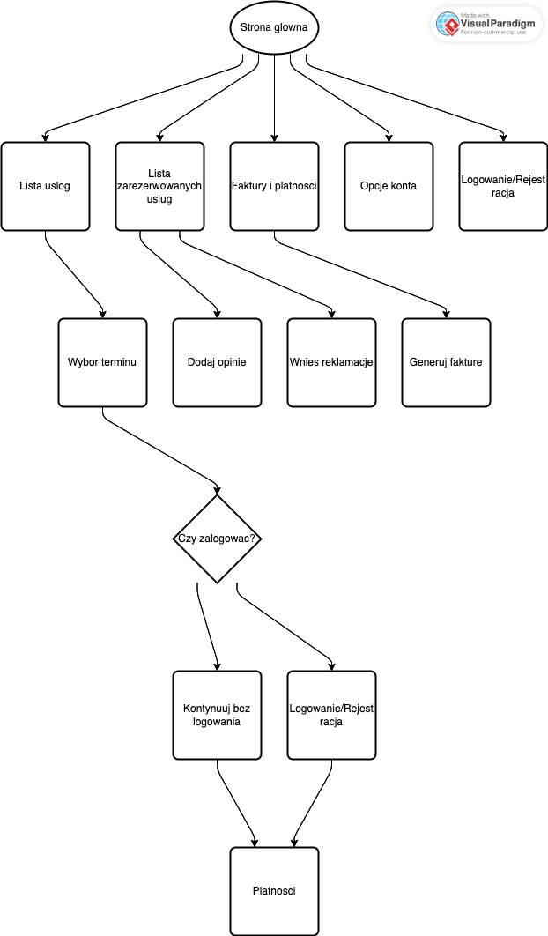

1. Moduł pracownik:

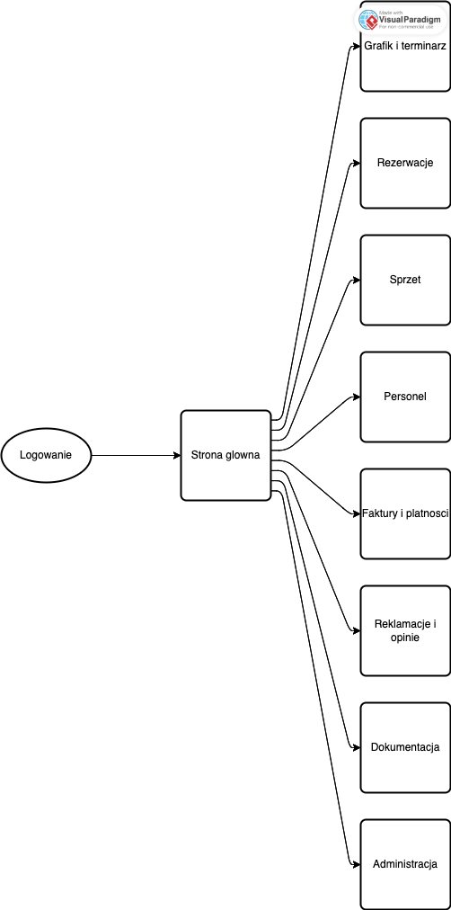

### Projekty szczegółowe poszczególnych elementów

dla 5-7 głównych elementów

każdy element od nowej strony z następującą minimalną zawartością:

* numer – ID elementu
* nazwa – np. formularz danych produktu
* projekt graficzny – wystarczy schemat w narzędziu graficznym lub zrzut ekranu – z przykładowymi informacjami (nie pusty!!!)
* opcjonalnie:
* opis – dodatkowe opcjonalne informacje o przeznaczeniu, obsłudze – jeśli nazwa nie będzie wystarczająco czytelna - dodatkowy punkt za pola przejściowe (eg. ekrany ładowania kiedy użytkownik czeka na dane)
* wykorzystane dane – jakie dane z bazy danych są wykorzystywane
* opis działania – tabela pokazująca m.in. co się dzieje po kliknięciu przycisku, wybraniu opcji z menu itp.
* Projekt 1
  + ID: 1
  + Nazwa: Strona główna
  + Projekt graficzny:  
    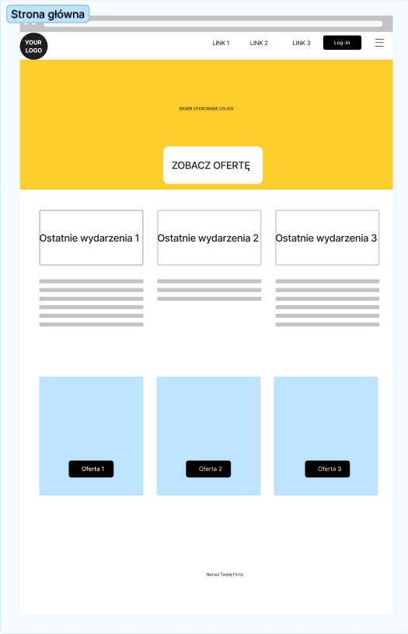
* Projekt 2
  + ID: 2
  + Nazwa: Lista usług
  + Projekt:  
    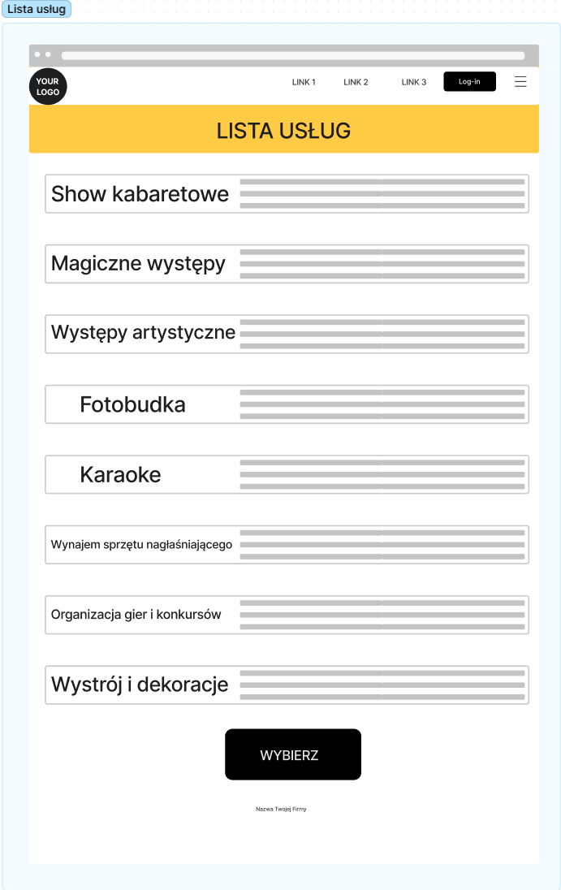
* Projekt 3
  + ID: 3
  + Nazwa: Wybór terminu
  + Projekt: Rezerwacje  
    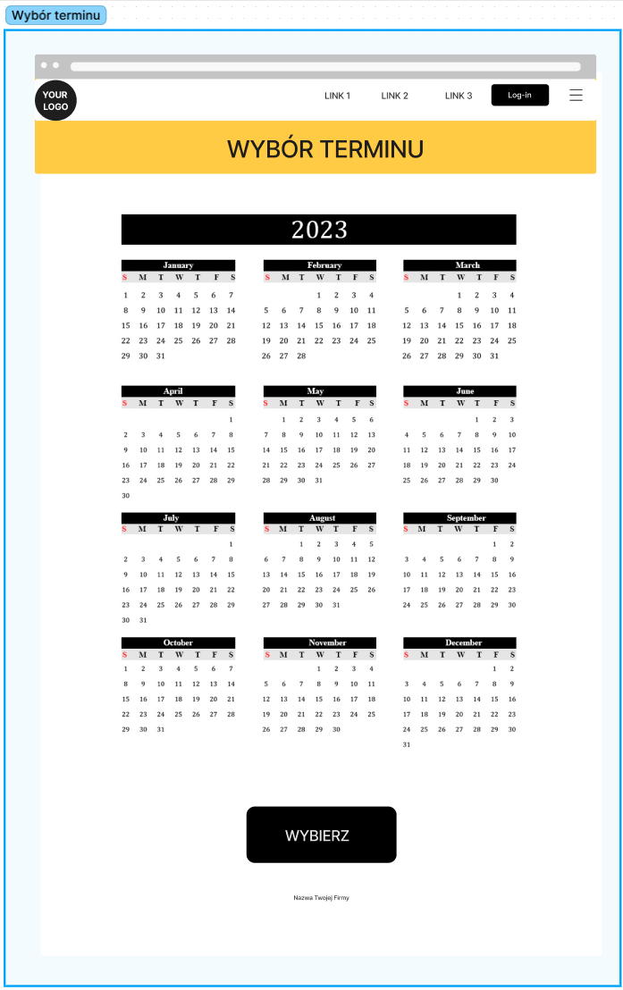
* Projekt 4
  + ID: 4
  + Nazwa: Logowanie/Rejestracja
  + Projekt:  
    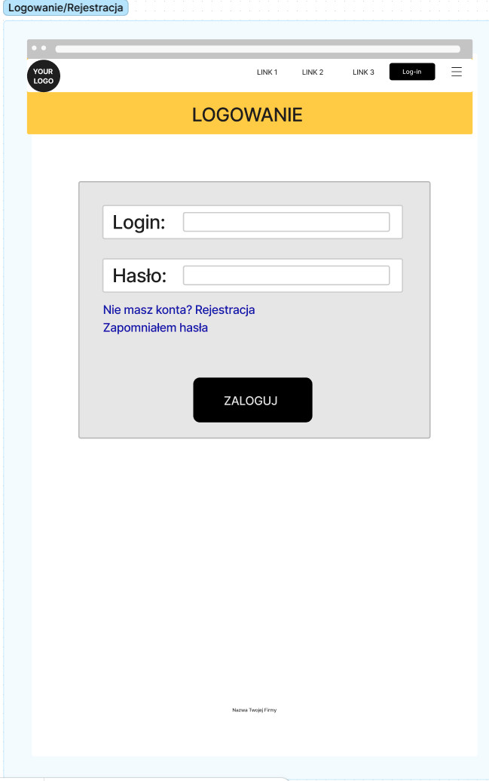
* Projekt 5
  + ID: 5
  + Nazwa: Płatności
  + Projekt:  
    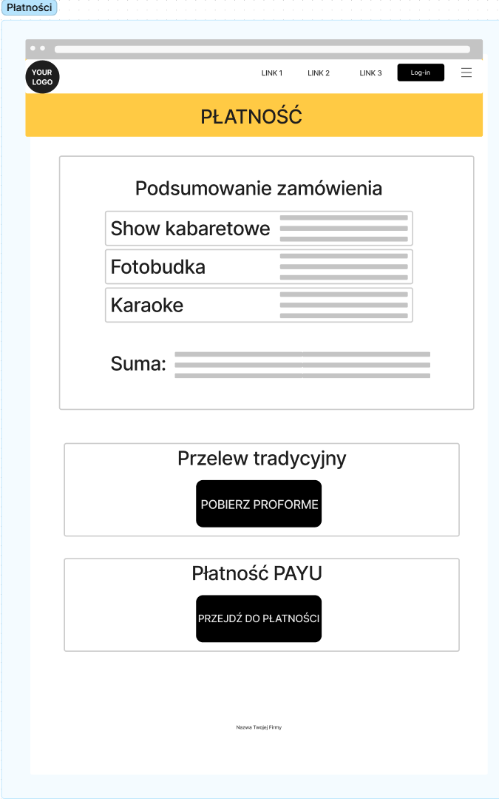

## Procedura wdrożenia

jeśli informacje w harmonogramie nie są wystarczające (a zapewne nie są)

# Dokumentacja dla użytkownika

Opcjonalnie – dla chętnych

Na podstawie projektu docelowej aplikacji, a nie zaimplementowanego prototypu architektury

4-6 stron z obrazkami (np. zrzuty ekranowe, polecenia do wpisania na konsoli, itp.)

* pisana językiem odpowiednim do grupy odbiorców – czyli najczęściej nie do informatyków
* może to być przebieg krok po kroku obsługi jednej głównej funkcji systemu, kilku mniejszych, instrukcja instalacji lub innej pomocniczej czynności.

# Podsumowanie

## Szczegółowe nakłady projektowe członków zespołu

tabela (kolumny to osoby, wiersze to działania) pokazująca, kto ile czasu poświęcił na projekt oraz procentowy udział każdej osoby w danym zadaniu oraz wiersz podsumowania – procentowy udział każdej osoby w skali całego projektu

# Inne informacje

przydatne informacje, które nie zostały ujęte we wcześniejszych punktach